Zotero

Plan de la formation
I. Matinée (9h-12h) 2
1. Introduction à Zotero 2
2. Installation et prise en main 3
3. Importer ses références 5
PAUSE 6
4. Générer des bibliographies et citations 6
5. Organiser ses références (I) 8
6. La gestion des fichiers 8
II. Après-midi (13h-16h) 9
7. Zotero comme outil de veille et d’annotation 9
8. Bonnes pratiques et outils complémentaires 9
9. Adaptations disciplinaires et cas pratiques 9
10. Conclusion et synthèse 9

Temps alloué | 360 min (6h) |  | Informations générales
MOINS |  |  | Date et heure_____________ | 10/01/2025 ; 9h-12h – 13h-16h
- Installation | 12 min |  | Espace  - Lieu_______________  - Nombre de places__  - Matériels PN_______  - Wifi_______________  - Ordinateurs________  - Préparer du café | - BU Sceaux, salle de formation, 4e étage  - 22  - Grand écran tactile (Speechy)  - Eduroam non actif pour nouveaux arrivants  - Pas de PC public
- Pause | 25 min
- Conclusion | 10 min
- Marge | 15 min
Temps réel | 298 min (4h58) |  | Participant..es :  - Nombre____________  - Niveau..x____________  - Champ..s___________ | 11  Doctorat  Droit (Public et Privé), Biothérapie, Epidémiologie, Géographie, Sciences Sociales, Robotique, Energétiqe

Matinée (9h-12h)

Introduction à Zotero

ETAPE |  | CONTENU |  | DIAPO
D  E  M  O  N  S  T  R  A  T  I  O  N |  | Mais quelle est donc cette sorcellerie ?_____________________________________________________________________________________________  Préparer pour cette séquence  - Un document word avec du texte  Mes chers amis approchez approchez, venez voir l'incroyable Zotero en action !  Il s'ouvre, c'est merveilleux, en quelques secondes seulement, et sous vos yeux ébahis, une liste sans fin de référence bibliographiques à n'en plus finir !  Mais ce n'est pas tout, l'incroyable Zotero déploie dans toute sa splendeur son inimitable souplesse, voyez mesdames messieurs, comme ses collections et sous-collections sont détaillées et pertinentes !  Mais ce n'est pas tout, ce que vous voulez voir mesdames et messieurs, c'est sa puissance facilitatrice, et vous avez raison, Zotero : c'est aussi la beauté d'une bibliographie que l'on génère en trois clics...  ... c'est l'insolente fluidité avec laquelle mes références s'intègrent dans ce texte d'une invincible puissance évocatrice...  ... c'est enfin, la magie, eh oui, mesdames messieurs, oui, on peut parler de magie quand, en 1 clic, je génère la bibliographie de mon texte d'une invincible puissance évocatrice ! Regardez ce style, car oui, tout est affaire de style et si en la matière, vous avez vos habitudes, vos exigences, vos coutumes et que la forme ne vous plait guère, qu'à cela ne tienne,  en un coup de souris, nous changeons de continent, partons à Vancouver si vous le souhaitez ! toujours pas ?  alors passons au droit avec la style de Liège, aaah Liège !  ou à l'économie du Vin car ce style existe aussi ! Il y en a pour tous les goûts !  Mais Zotero n'est pas que cela, c'est aussi votre compagnon de tous les jours dans vos recherches, regardez-moi ça  Ici montrer que l’on peut  - surligner,  - souligner,  - dessiner,  - annoter  - capturer  Lecteur et annotateur de PDF !  Extracteur d'annotations !  Clic-droit sur la référence et extraire les annotation, puis les parcourir  Indexateur !  Métadonnées d’une référence et ajouter des marqueurs on va retrouver dans la liste des marqueurs, cliquez dessus pour faire remonter la référence, et faire une recherche sur ce marqueur  Et j'en passe, Zotero a l'ambition d'être votre base de données personnelle, votre moteur de recherche de confiance, votre aide-mémoire, votre journal de bord et bien plus encore ! Et j'ai l'ambition de vous initier, aujourd'hui, à ses secrets les plus enfouis, de sorte que, à la ville comme à la fac, vos recherches, et vos lectures ne soient qu'un doux cheminement vers le savoir et vos découvertes |  | 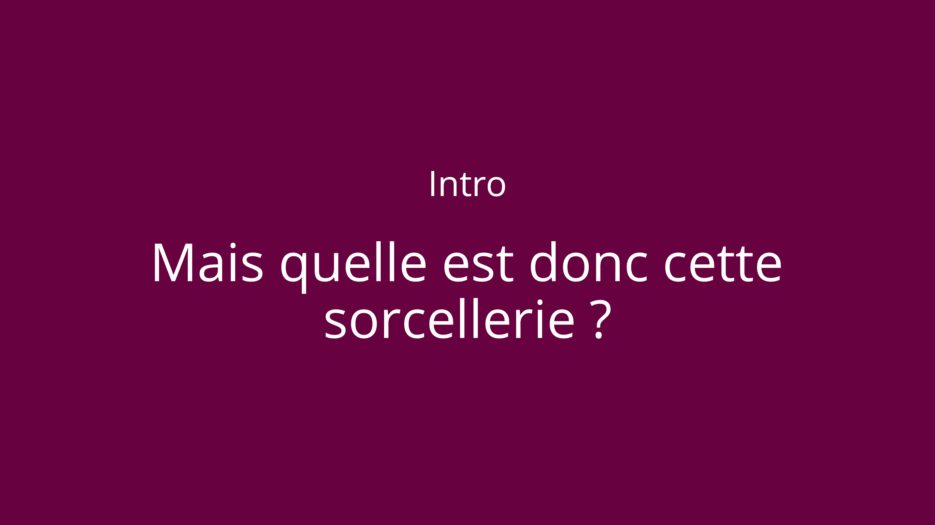  Manip
D  E  M  O  N  S  T  R  A  T  I  O  N | 10 min
D  E  U  X  R  A  I  S  O  N  S  D’  U  T  I  L  I  S  E  R  Z  O  T  E  R  O | 7 min | Une très bonne raison d’utiliser Zotero  Vous vous immunisez contre le risque de plagier  Rappel : plagier c’est utiliser le travail d’un autre sans lui donner l’attribution appropriée  Et un autre tout petit rappel : c’est 300 000€ d’amende si plagiez et qu’on le sait, avec potentiellement annulation de votre note, et même dans certain cas, l’interdiction de vous passer des examens durant un période.  Et c’est 500 00€ si vous plagiez pour un travail de groupe !  Reproduction (d’un texte, d’une idée, d’une image) sans mentionner la personne qui en est à l’origine (on fait croire implicitement qu’on en est l’auteur.ice  Mal citer :  - De manière imprécise  - De manière incomplète  - De manière déformée, avec mauvaise foi  - Invisibiliser  Faire faire tout ou partie de votre travail par quelqu’un d’autre (ou une autre entité comme un LLM)  Auto-plagiat : une forme qui peut vous concerner si vous comptez utiliser un travail que vous avez déjà fourni (une publication, un mémoire, une thèse, un rapport…  Vous pouvez vous poser ces questions :  - Est-ce que je suis en train de citer texto un morceau de texte ? Oui > je cite  - Est-ce que je reformule une idée, un texte ? Oui > je cite  - Est-ce que je traduis un texte ? Oui > je cite (et je dis que j’ai traduit)  - Est-ce que j’utilise une image, photo ? Oui > je cite  - Est-ce que je reprends une idée de quelqu’un d’autre, un concept ? Oui > je cite  - Est-ce que j’utilise des données qui sont dans le domaine public ? Oui je cite  - Est-ce que je me suis aidé d’un LLM ? Oui > je cite, à tout le moins, je dis que j’ai été aidé d’un LLM pour formuler, je dis lequel, sa version, la date de l’interaction, et, si possible, le prompt, mais je glisse ça comme ça.  Vous pouvez donc procéder par élimination, si vous répondez non à tout ça, vous pouvez peut-être estimer que c’est une œuvre originale |  | 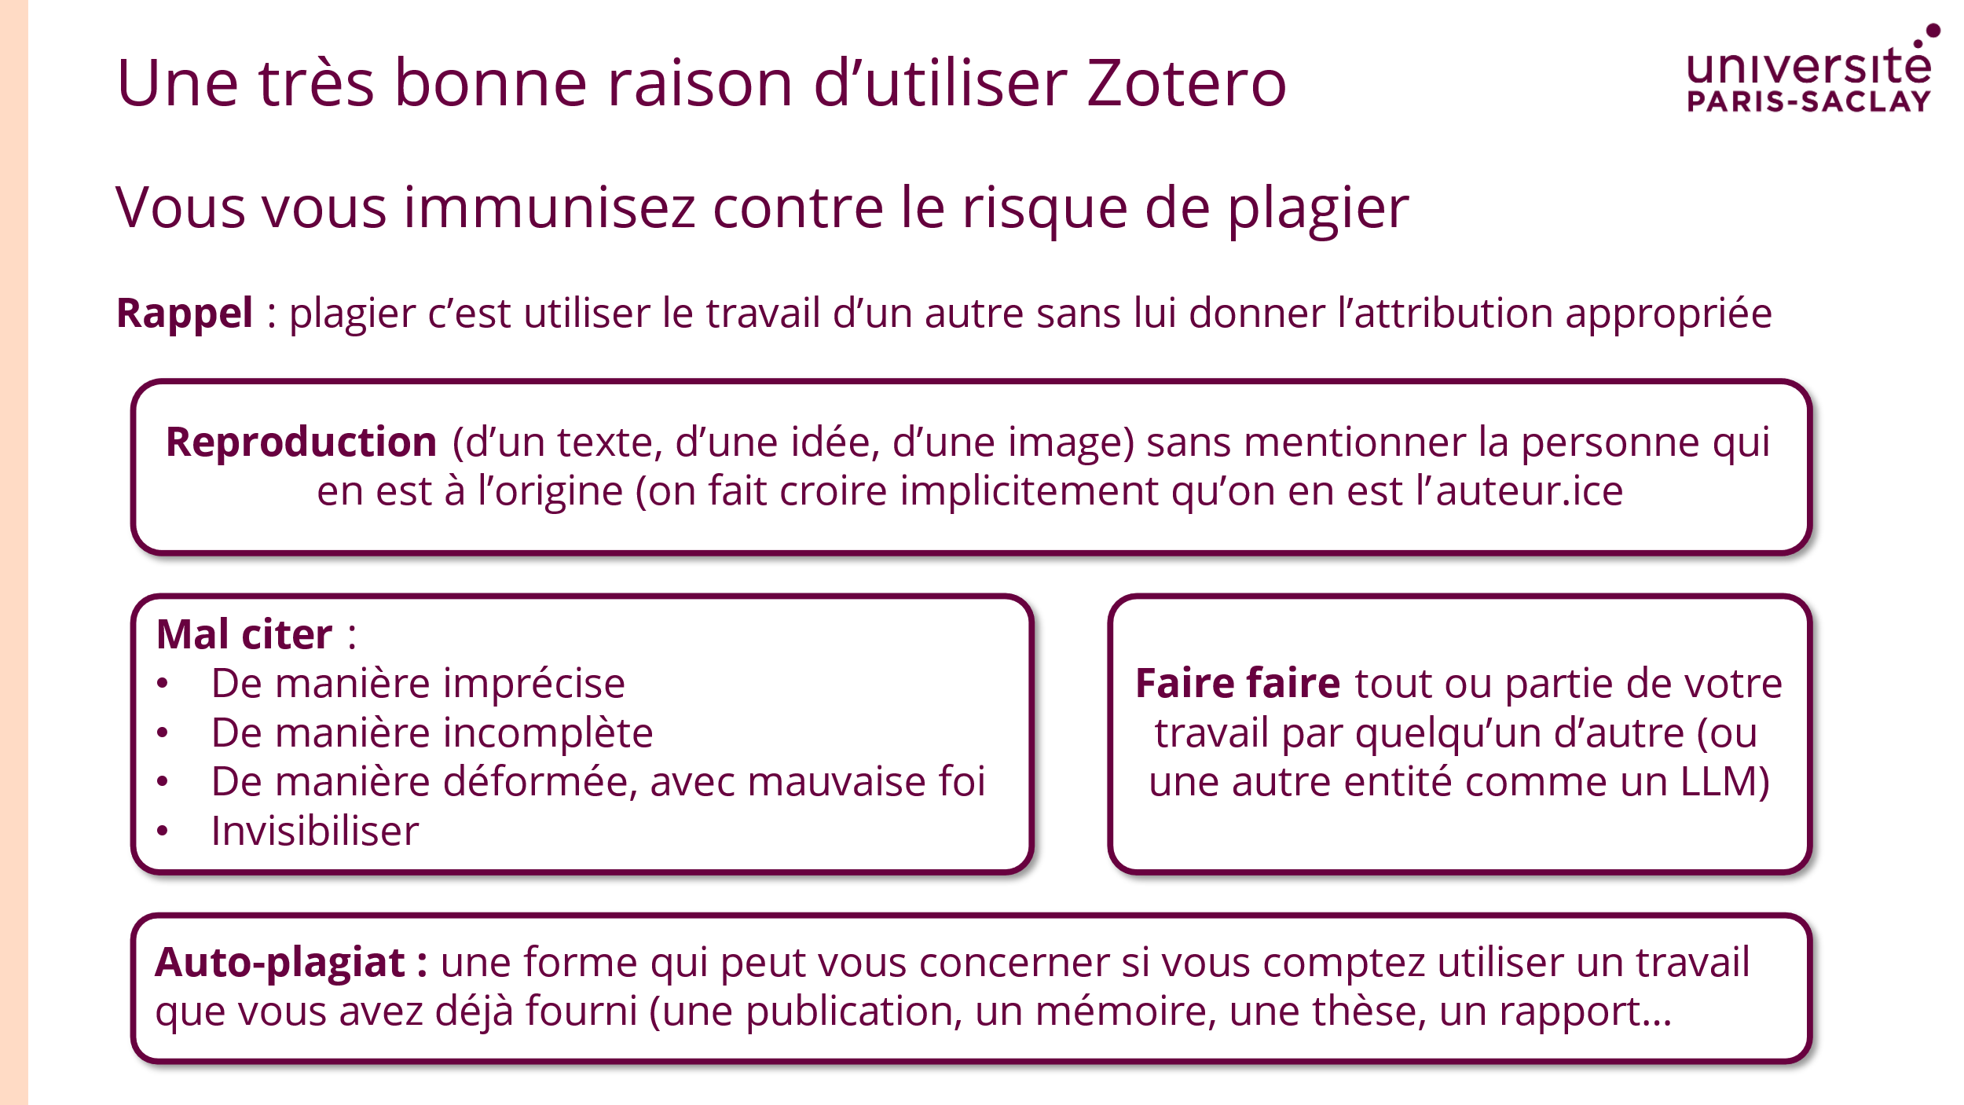
 | 3 min | Une autre très bonne raison d’utiliser Zotero  Vous optimisez votre méta-thèse  Zotero peut vous servir de journal de recherche ou de journal de bord en centralisant et reliant vos données et vos interactions.  - Vos données bibliographiques certes (c’est ce pour quoi l’outil a été pensé au départ), mais pas seulement.  - Vos recherches informationnelles dans les bases de données que vous utilisez  - L’environnement éditorial de votre champ disciplinaire et comment vous vous y intégrez  - Vos erreurs et fausses pistes pour ne pas les refaire ou les réemprunter  - Et il reste de la place pour votre imagination et vos besoins évidemment. |  | 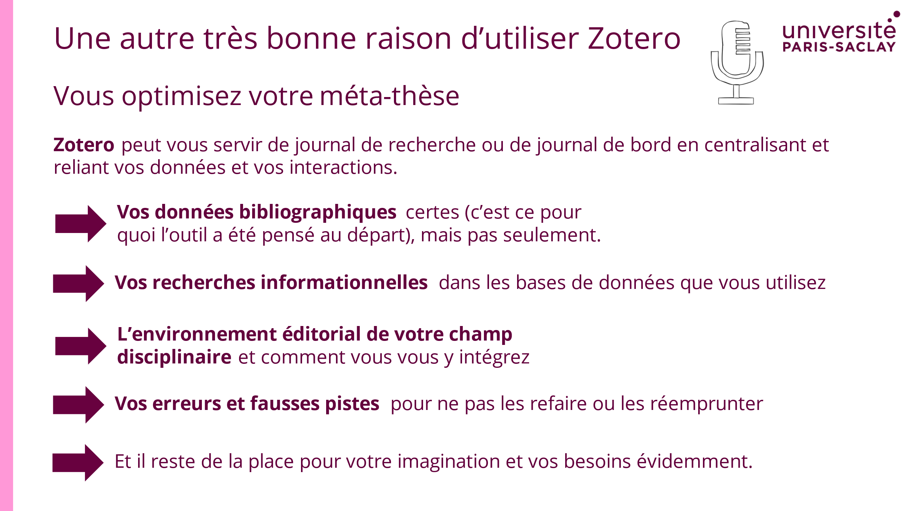
 | 2 min | Une dernière très bonne raison d’utiliser Zotero  C’est le meilleur sur le marché  - Zotero est gratuit  - Zotero est libre : avec une communauté dynamique, le logiciel connait des évolutions et des correctifs de manière très régulière  Passer un instant sur le site de zotero.org  - https://www.zotero.org/support/  - https://forums.zotero.org/discussions  - Zotero est compatible avec les principaux traitements de texte WYSWYG et des extensions permettent de l’utiliser avec LaTeX ou Obsidian  - Zotero est ne vous retient pas : si vous voulez passez à autre chose, les formats supportés par Zotero sont ultra courants |  | 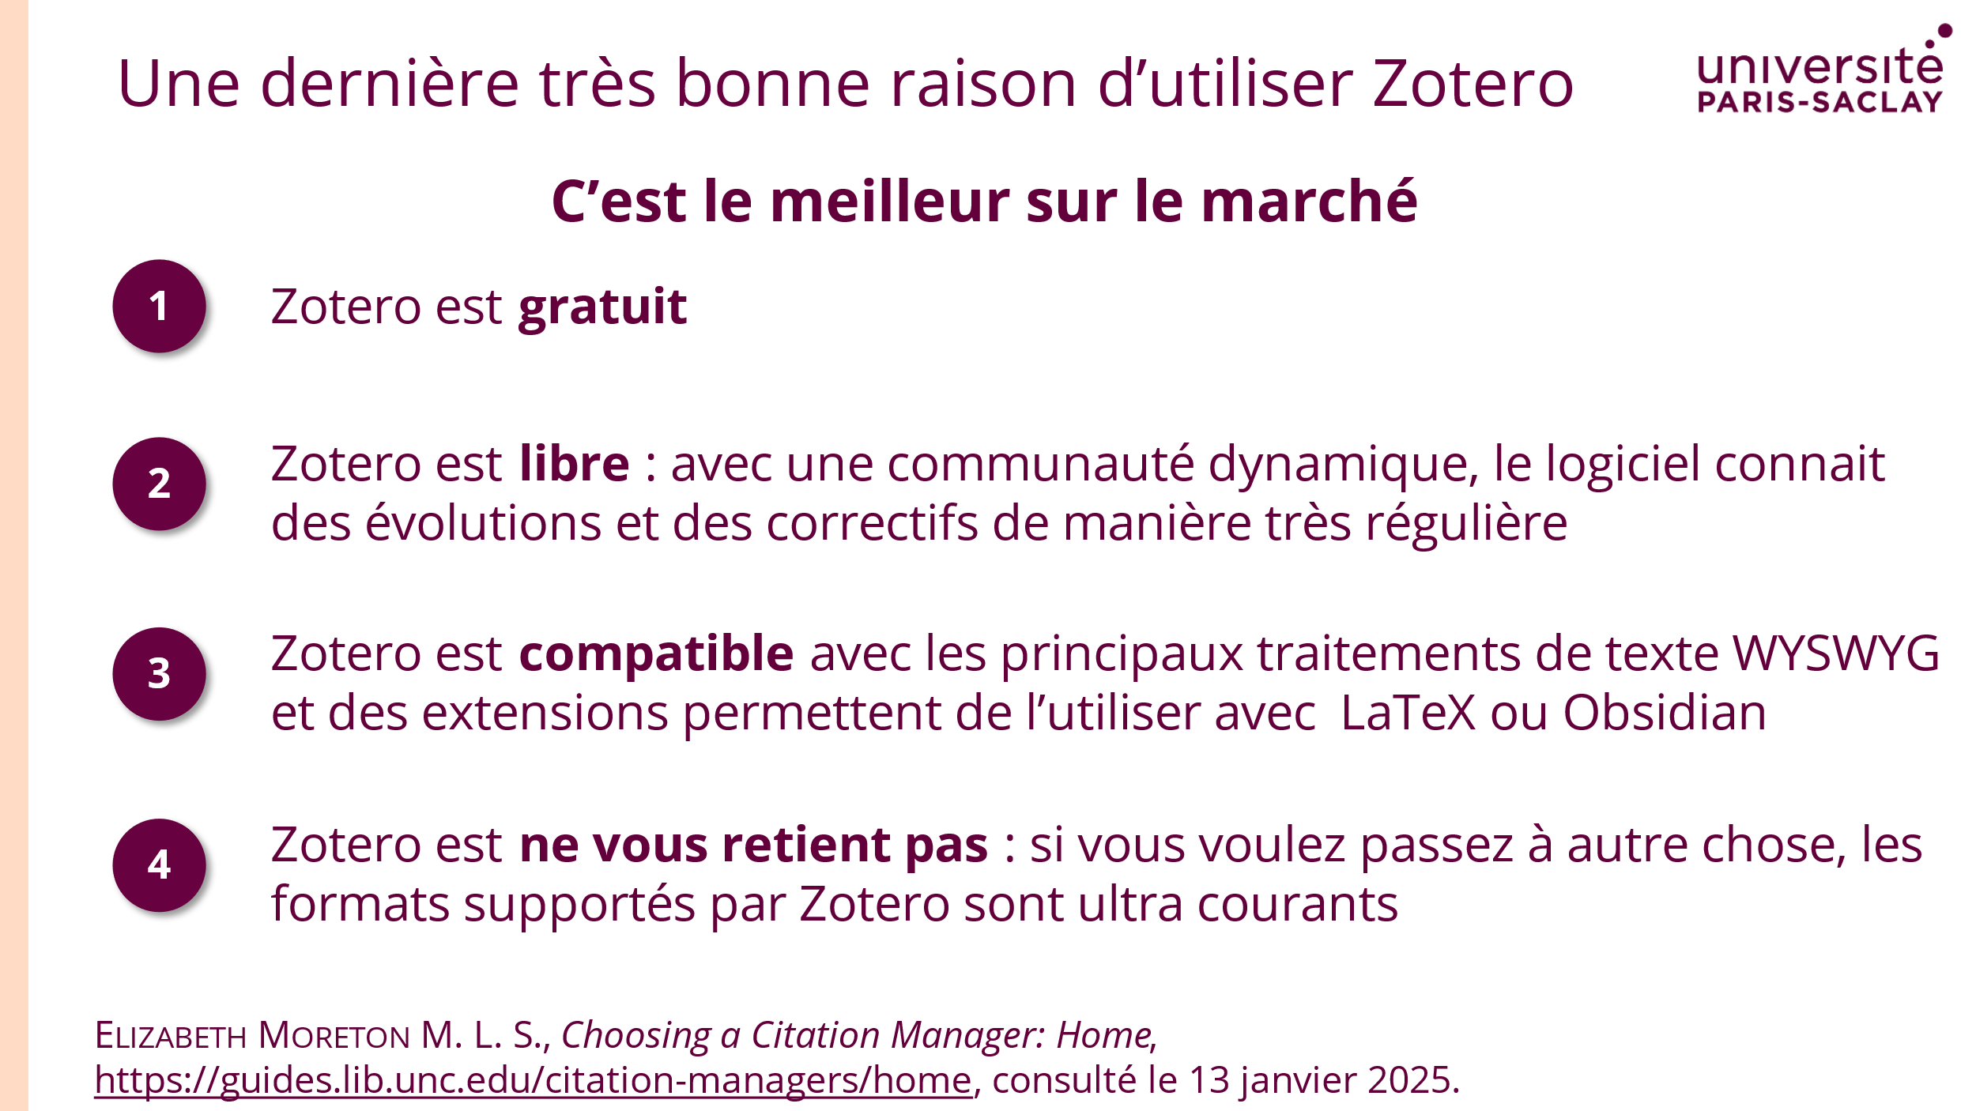
 | 12 min
P  L  A  N | 3 min | Plan et objectifs de la formation  Objectif ce matin : A midi, vous aurez fait un tour non exhaustif mais très complet des fonctionnalités natives de Zotero : import et gestion de données, génération de bibliographies.  - Installation et prise en main  - Importer des références  PAUSE (15 min)  - Générer bibliographie et citations  - Organiser ses références  - Gestion des fichiers  PAUSE REPAS (1h)  Objectif cet après-midi : outre certains aspects techniques du logiciel, vous aurez à 16h des outils et des idées pour faire de Zotero votre base de connaissance personnelle  - Bonnes pratiques et outils complémentaires  - Constituer et maintenir une base de connaissance avec Zotero PAUSE (15 min)  - Synthèse et conclusion |  | 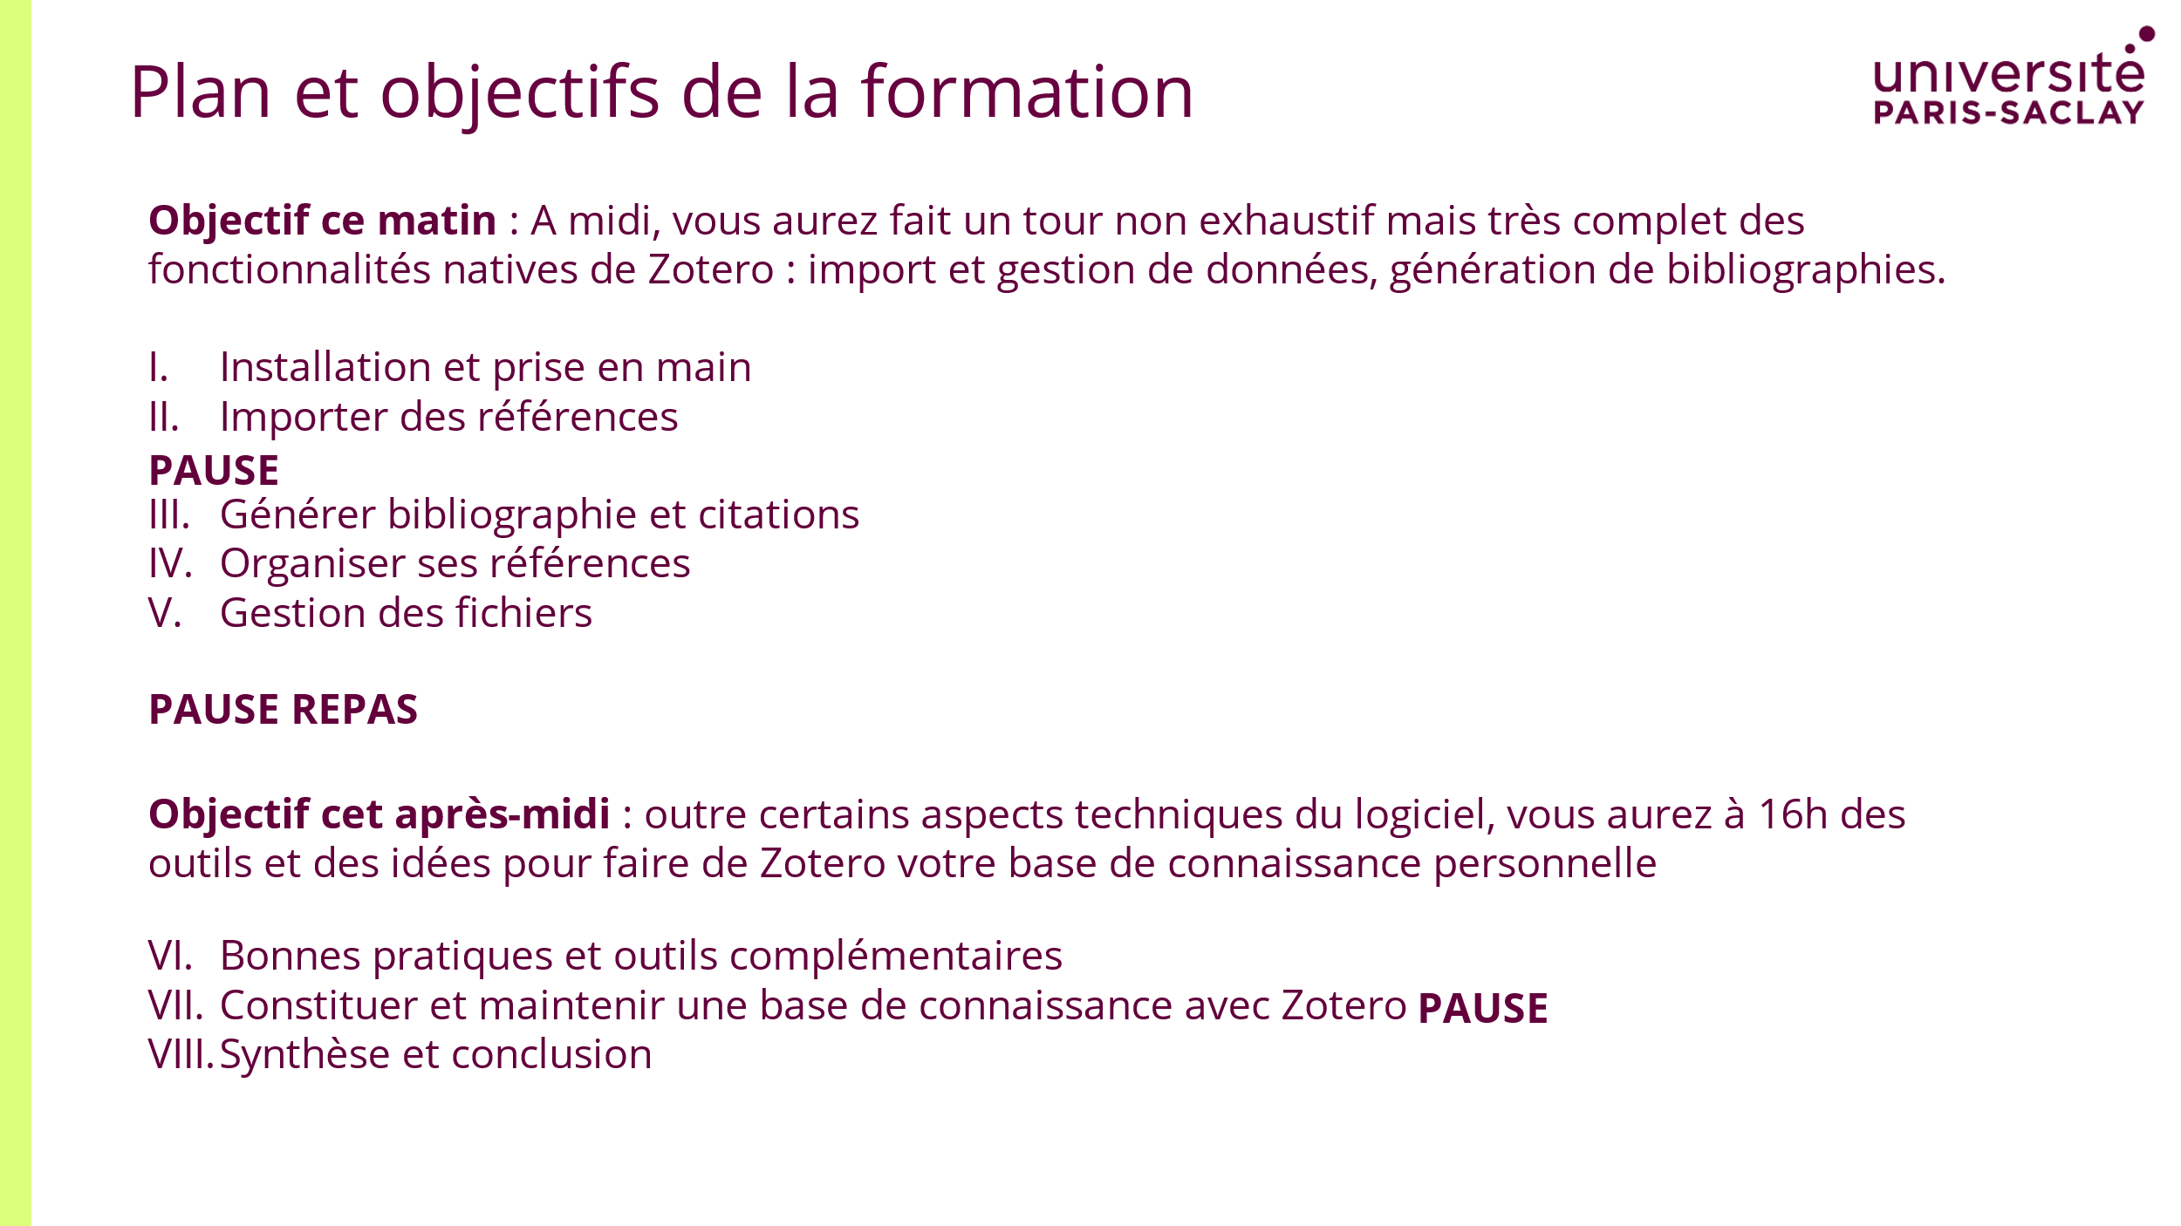
P  L  A  N | 3 min
25 min |  |  | Il est : 9h30

Installation et prise en main

ETAPE |  | CONTENU |  |  | DIAPO
I  N  S  T  A  L  L  A  T  I  O  N  S | 2 min | Zotero.org_________________________________________________________________________________________________________________________________ |  |  | 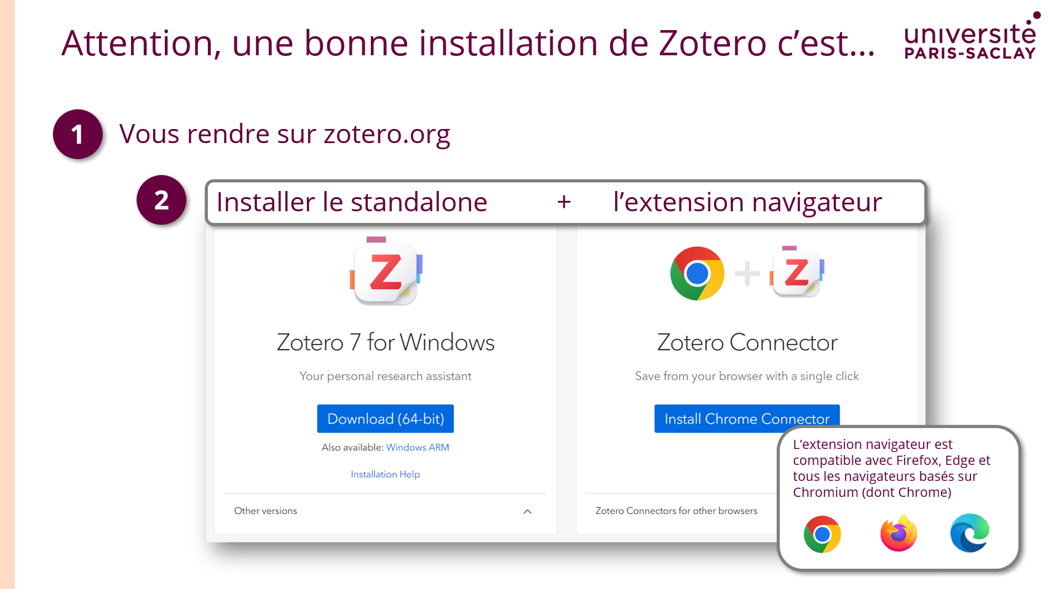
I  N  S  T  A  L  L  A  T  I  O  N  S | 3 min | L’extension |  |  | 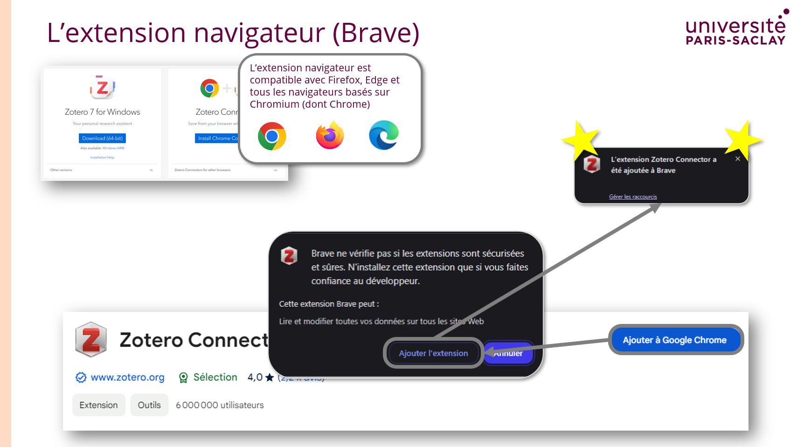  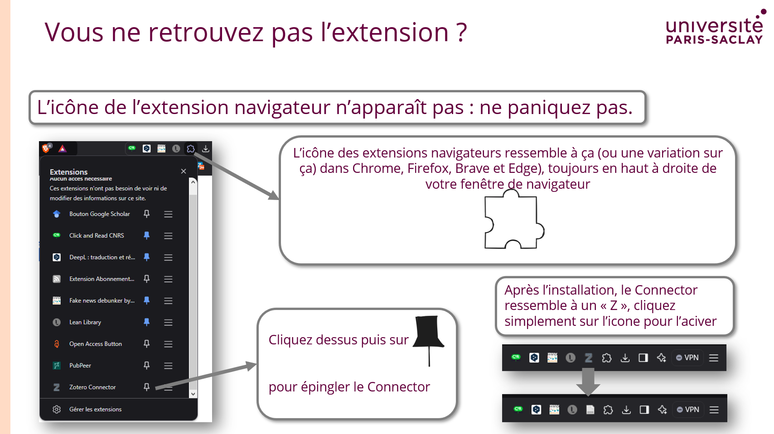  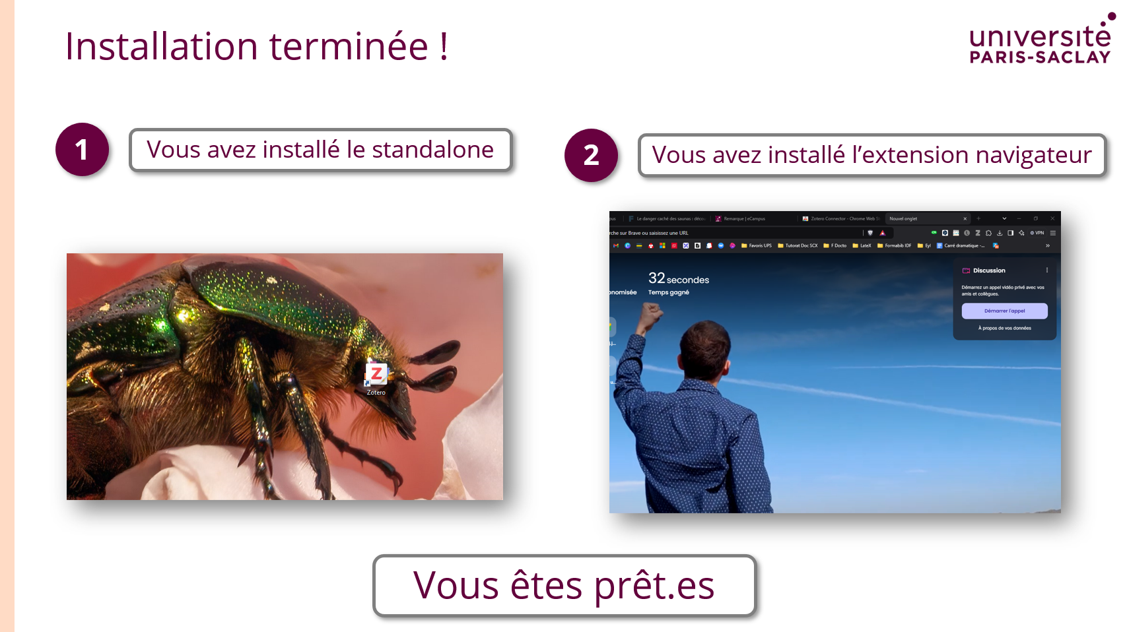
I  N  S  T  A  L  L  A  T  I  O  N  S | 5 min
I  N  T  E  R  F  A  C  E | 6 min | What’s inside ??____________________________________________________________________________________________________________________________  Le standalone______________________________________________________________________________________________________________________________  Le standalone : coup d’œil sur l’interface_______________________________________________________________________________________________________ |  |  | 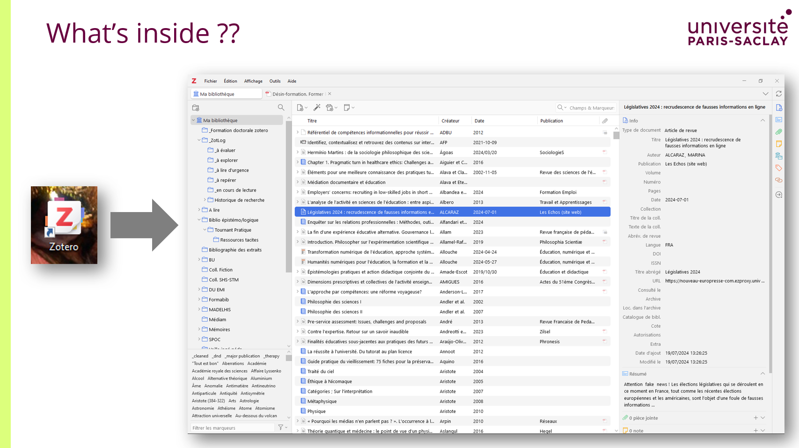  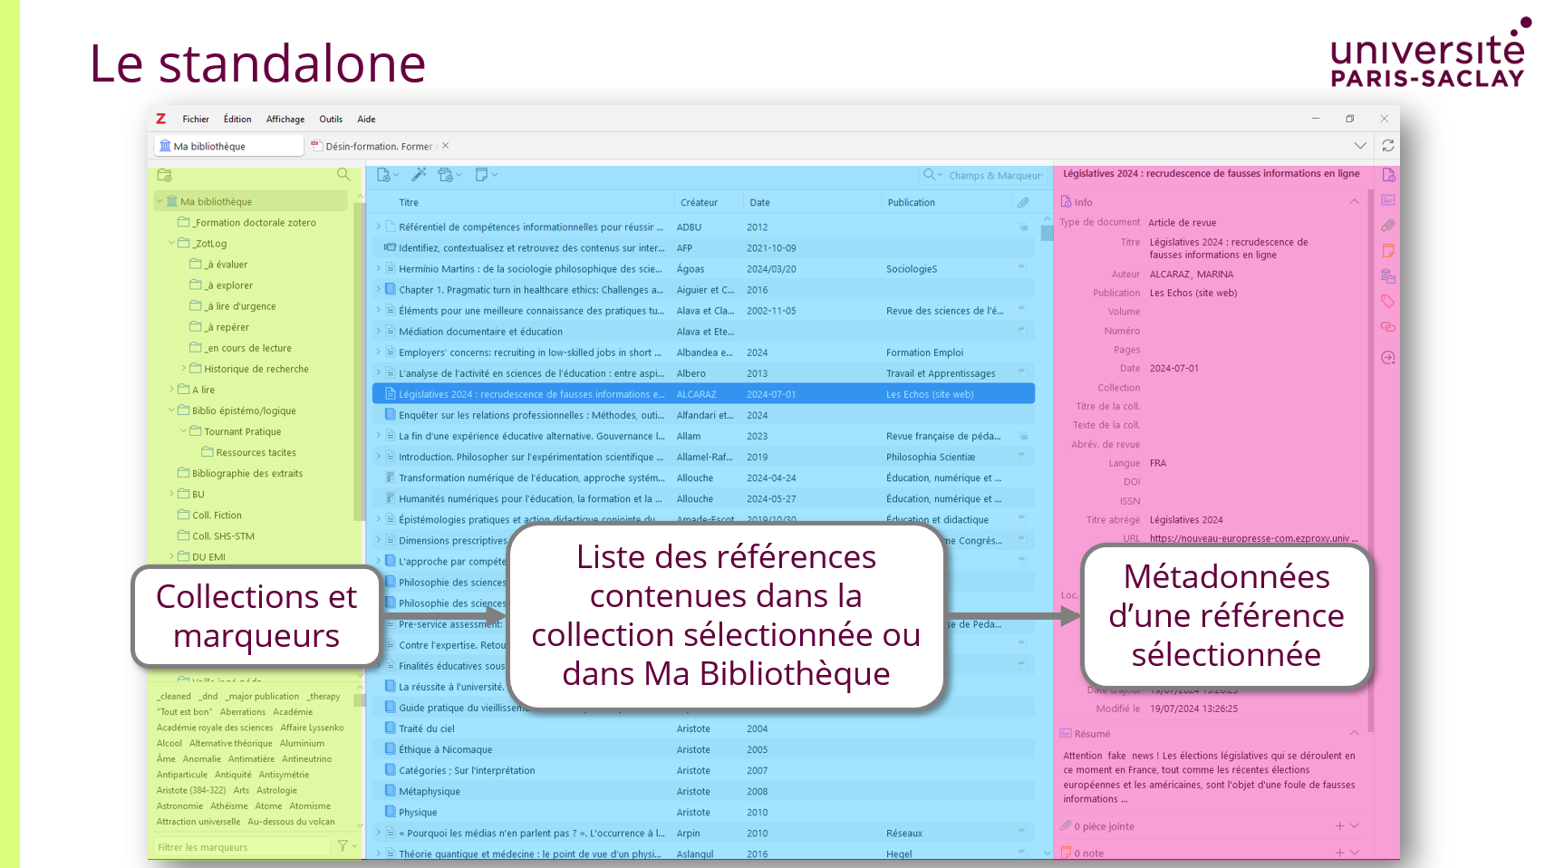  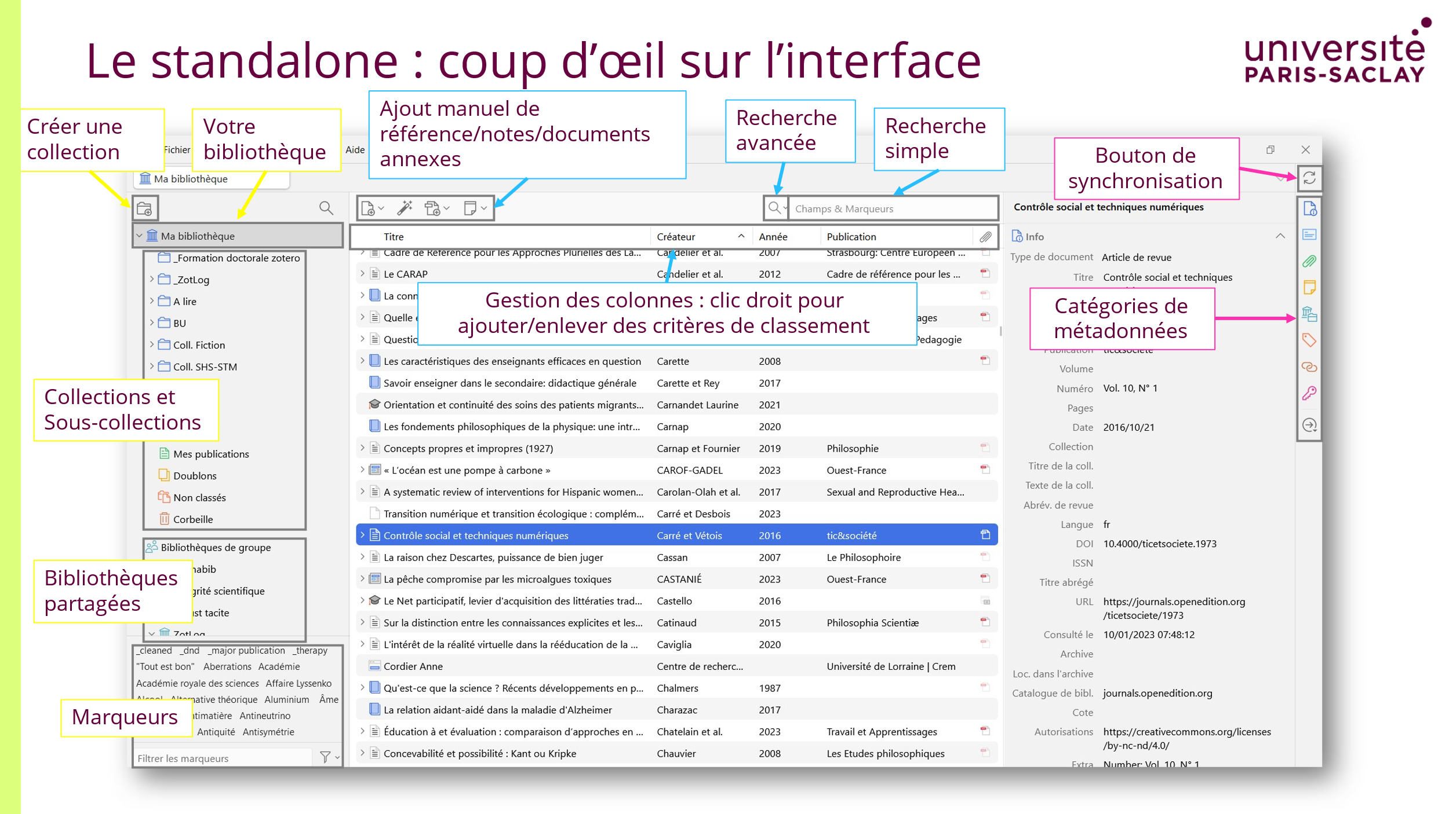
I  N  T  E  R  F  A  C  E | 3 min | Première chose à faire en arrivant______________________________________________________________________________________________________________  Première chose à faire en arrivant______________________________________________________________________________________________________________ |  |  | 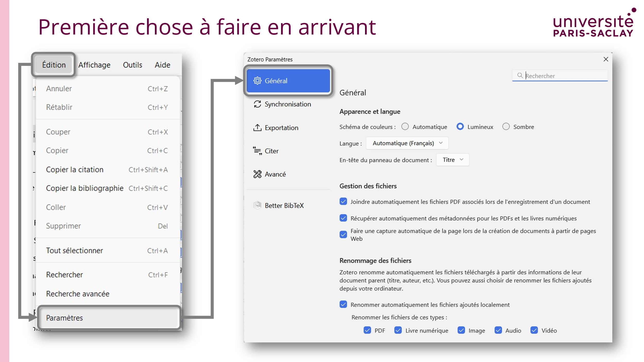  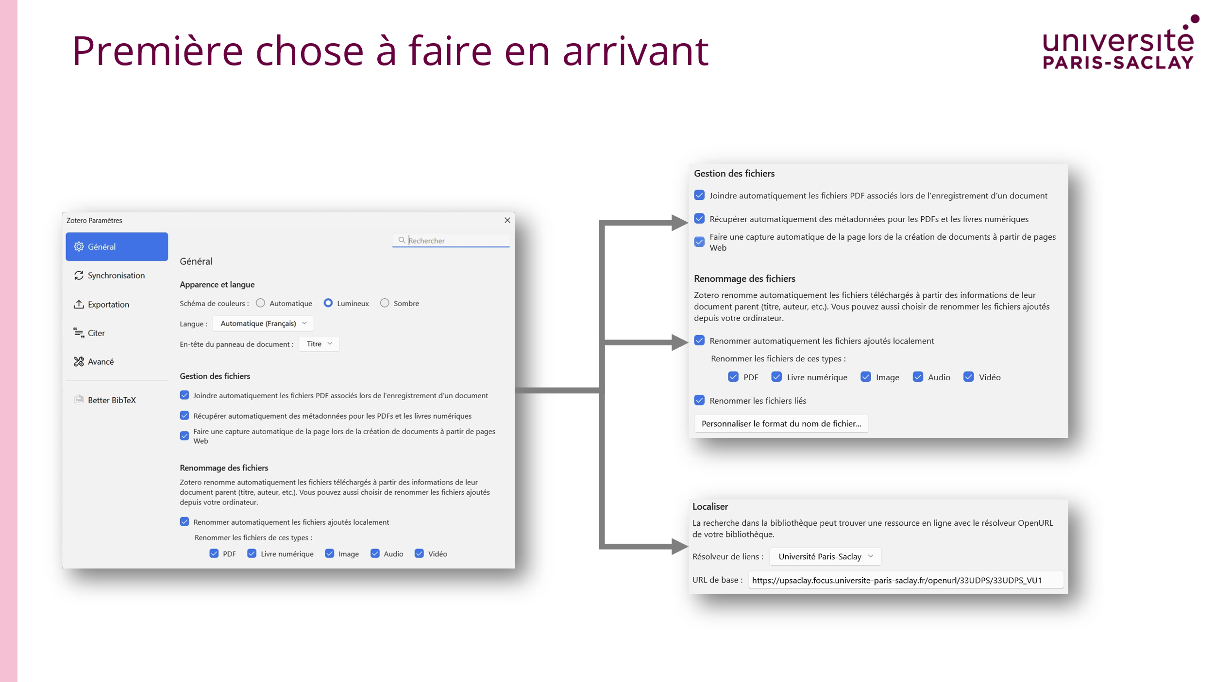
I  N  T  E  R  F  A  C  E | 9 min
Installation et prise en main : 15 min |  |  | Total : 40 min | Il est : 9h45

Importer ses références

ETAPE |  | CONTENU |  |  |  | DIAPO
I  N  T  R  O | 2 min |  |  |  |  | 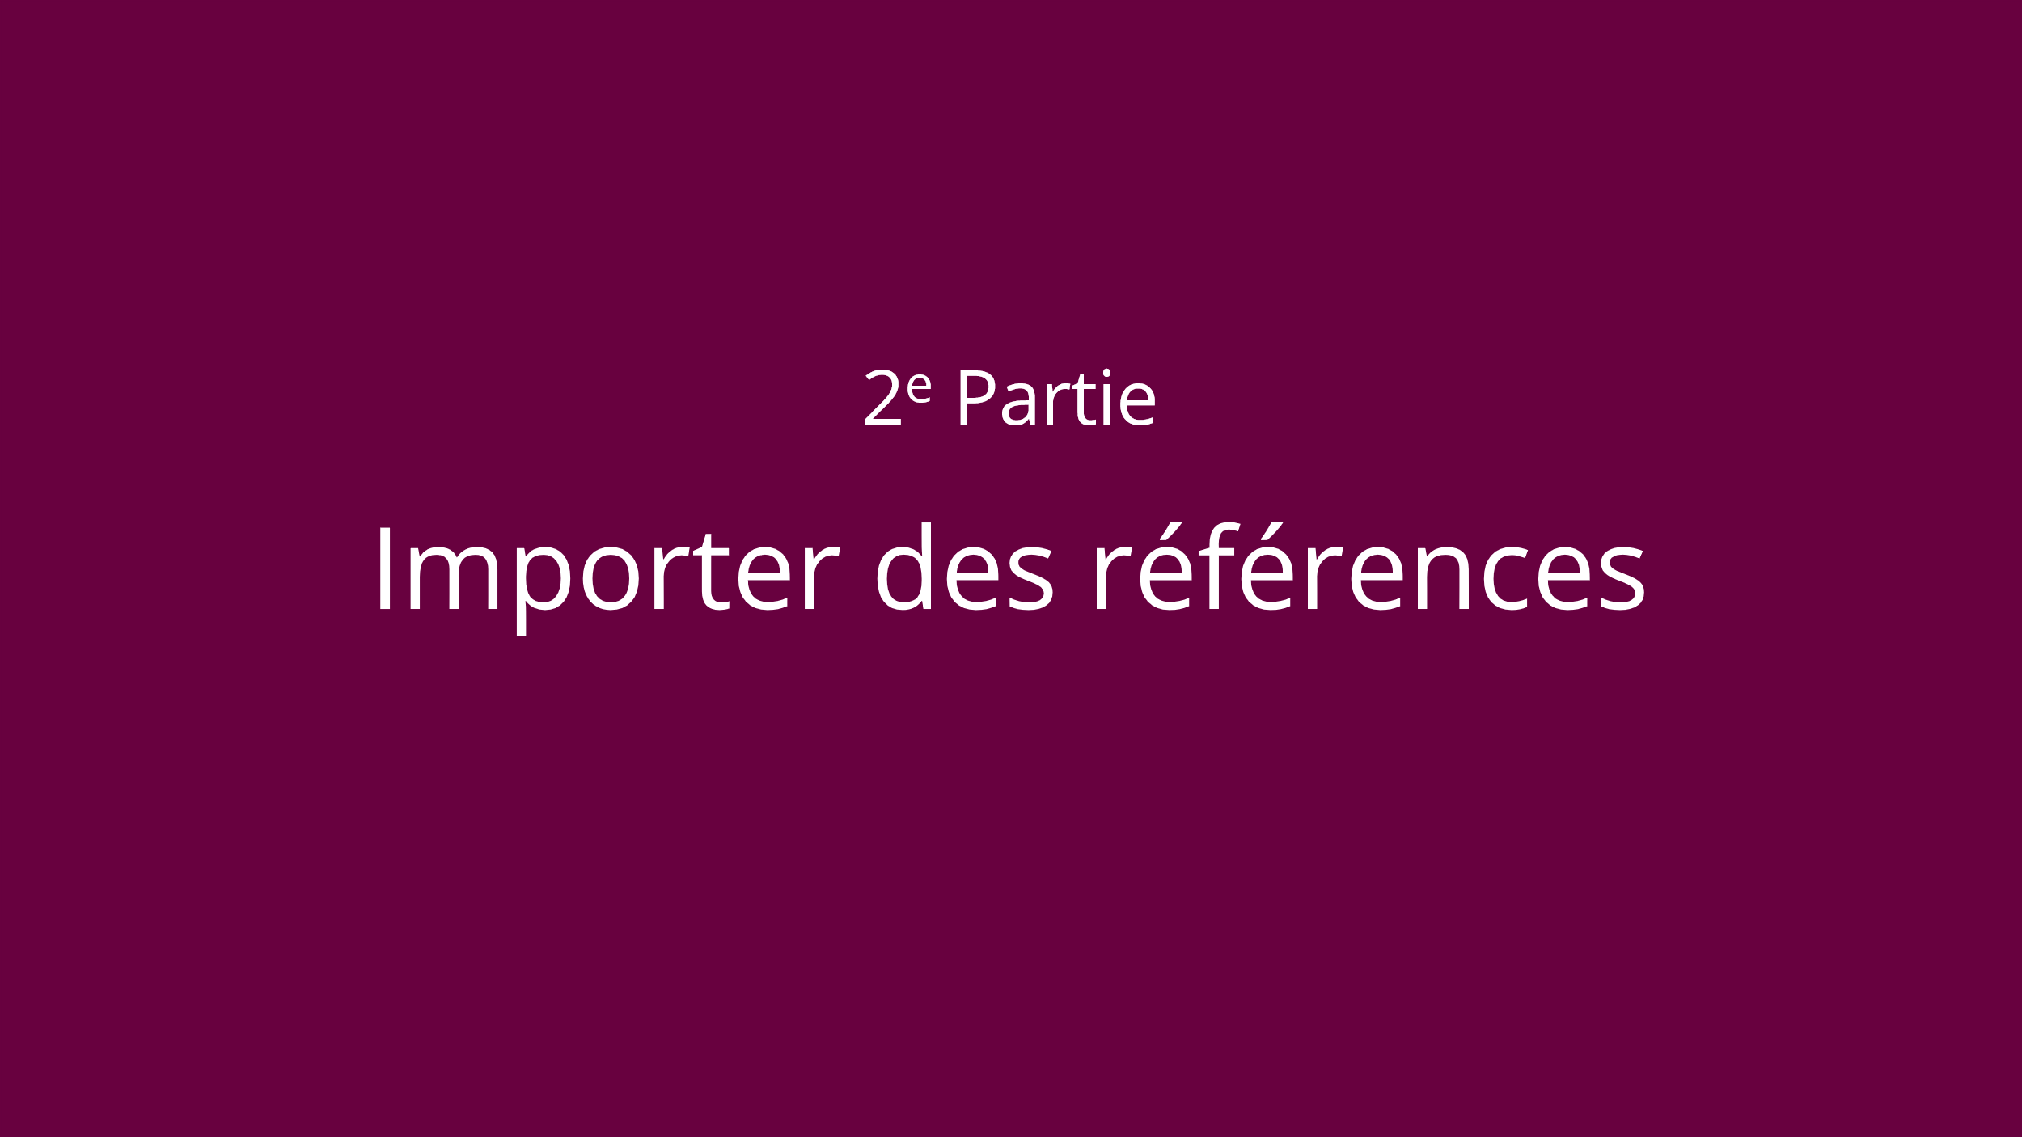  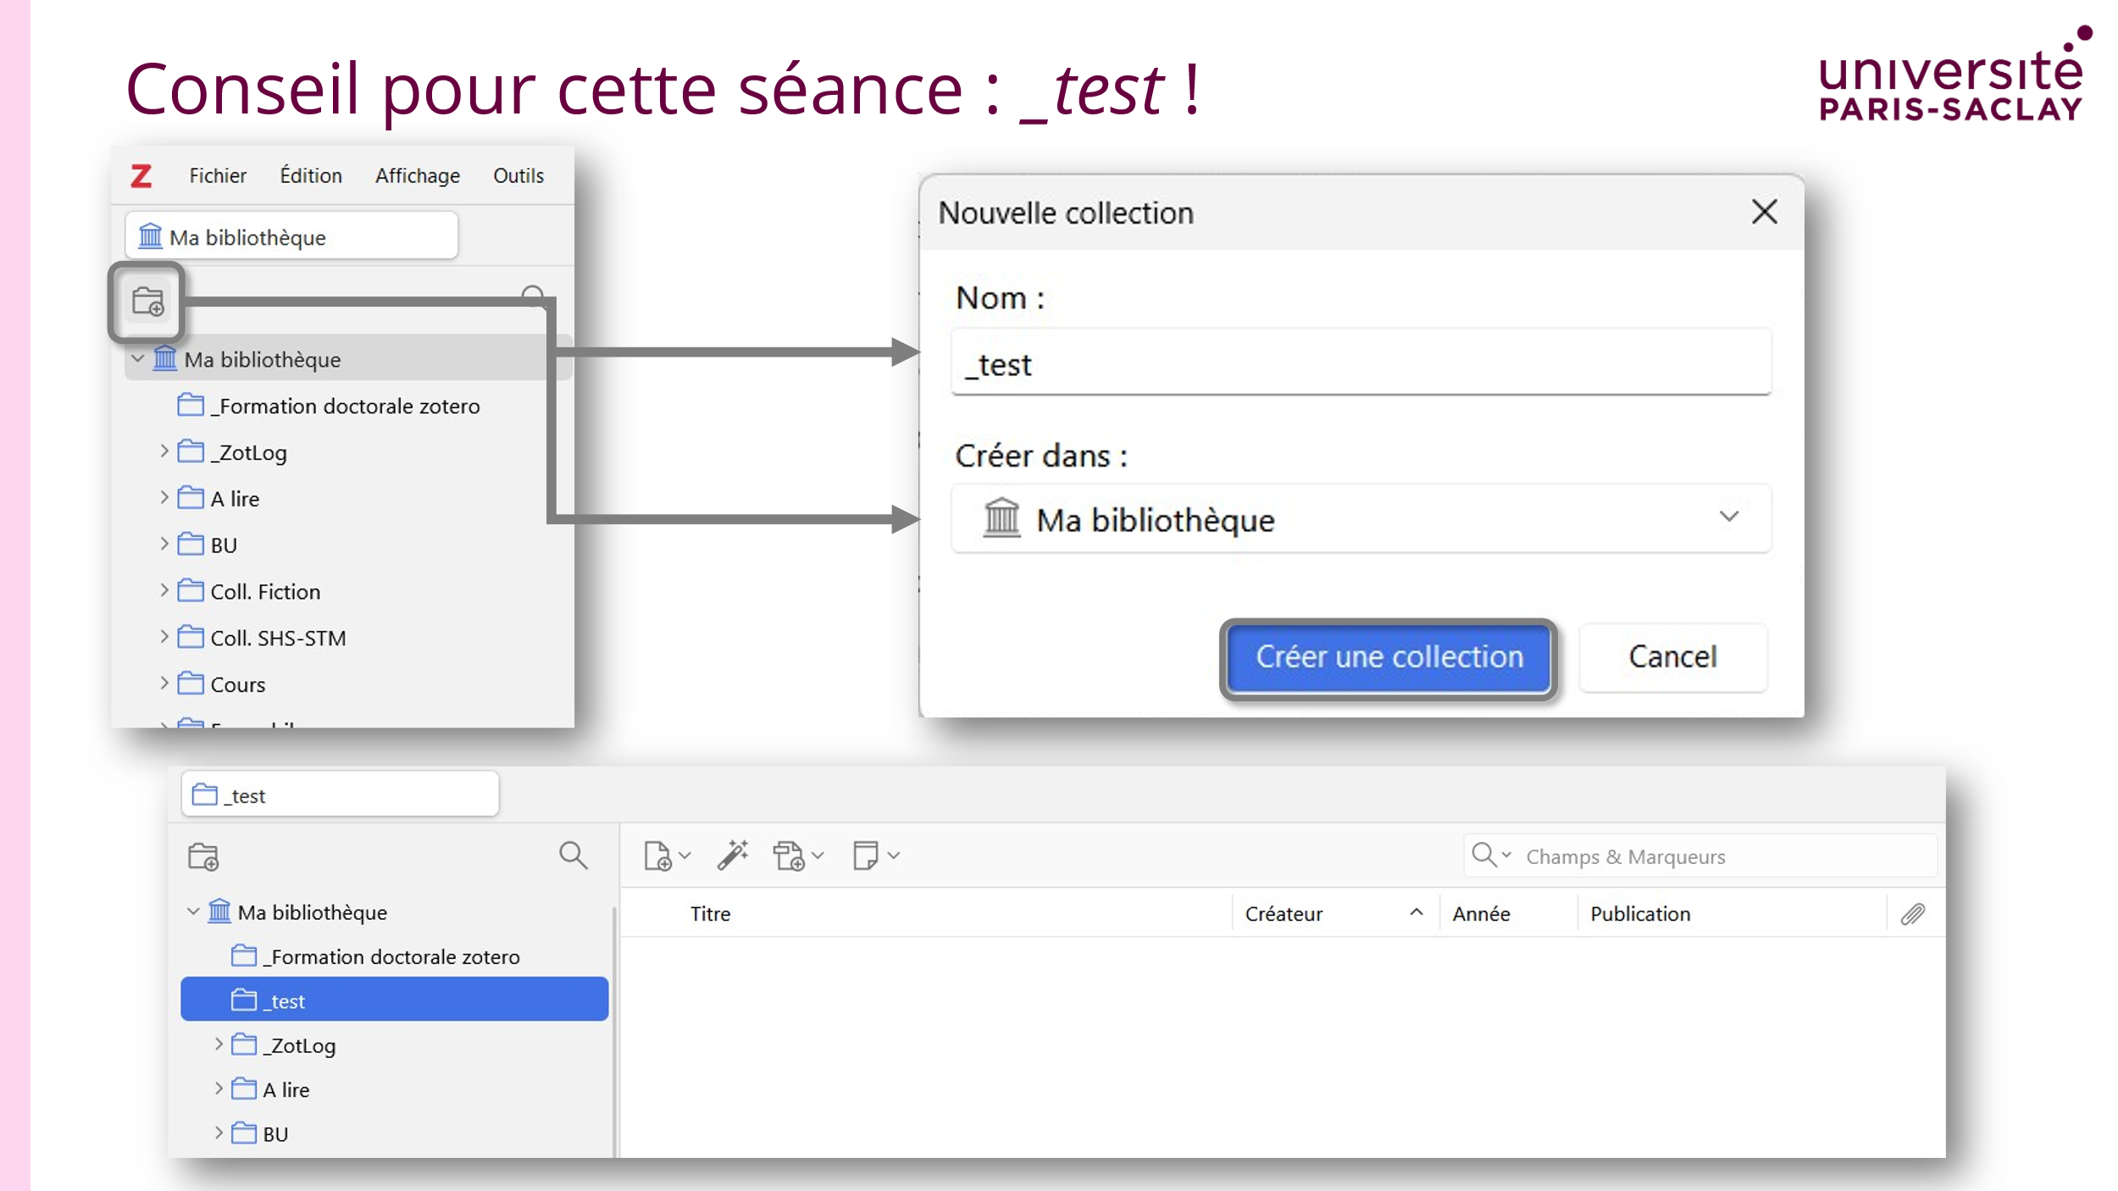
C  O  N  N  E  C  T  O  R | 10 min | Importer grâce aux autoroutes de l’information__________________________________________________________________________________________________  Importer grâce aux autoroutes de l’information : Focus____________________________________________________________________________________________  Logique élémentaire de Quine  Importer grâce aux autoroutes de l’information : Sudoc____________________________________________________________________________________________  Exemple de thèse  Importer grâce aux autoroutes de l’information : Google Scholar___________________________________________________________________________________  Exemple recherche Google Scholar  Importer grâce aux autoroutes de l’information : Légifrance________________________________________________________________________________________  Art. L 7111-3 C. trav  La machine est imparfaite____________________________________________________________________________________________________________________  Il est possible que la compatibilité avec certains site web, là avec Légirance, soit imparfaite, auquuel cas Zotero importe par défaut la référecne sour la frme d’une page web, ce qui, pour un article du code du travail est plutôt faux.  Alors c’est mieux que rien, vous conservez par exemple le lien et éventuellement une snapshot de la page que vos avez visitée, mais vous ne pouvez pas citer cela dans l’état, il faut intervenir dessus.  Pour les sources juridiques, Zotero ne facilite pas vraiment la tâche, je suggère d’aller vous référer à REF-LEX pour vous assurer des informations à récupérer pour citer correctement une source officielle |  |  |  | 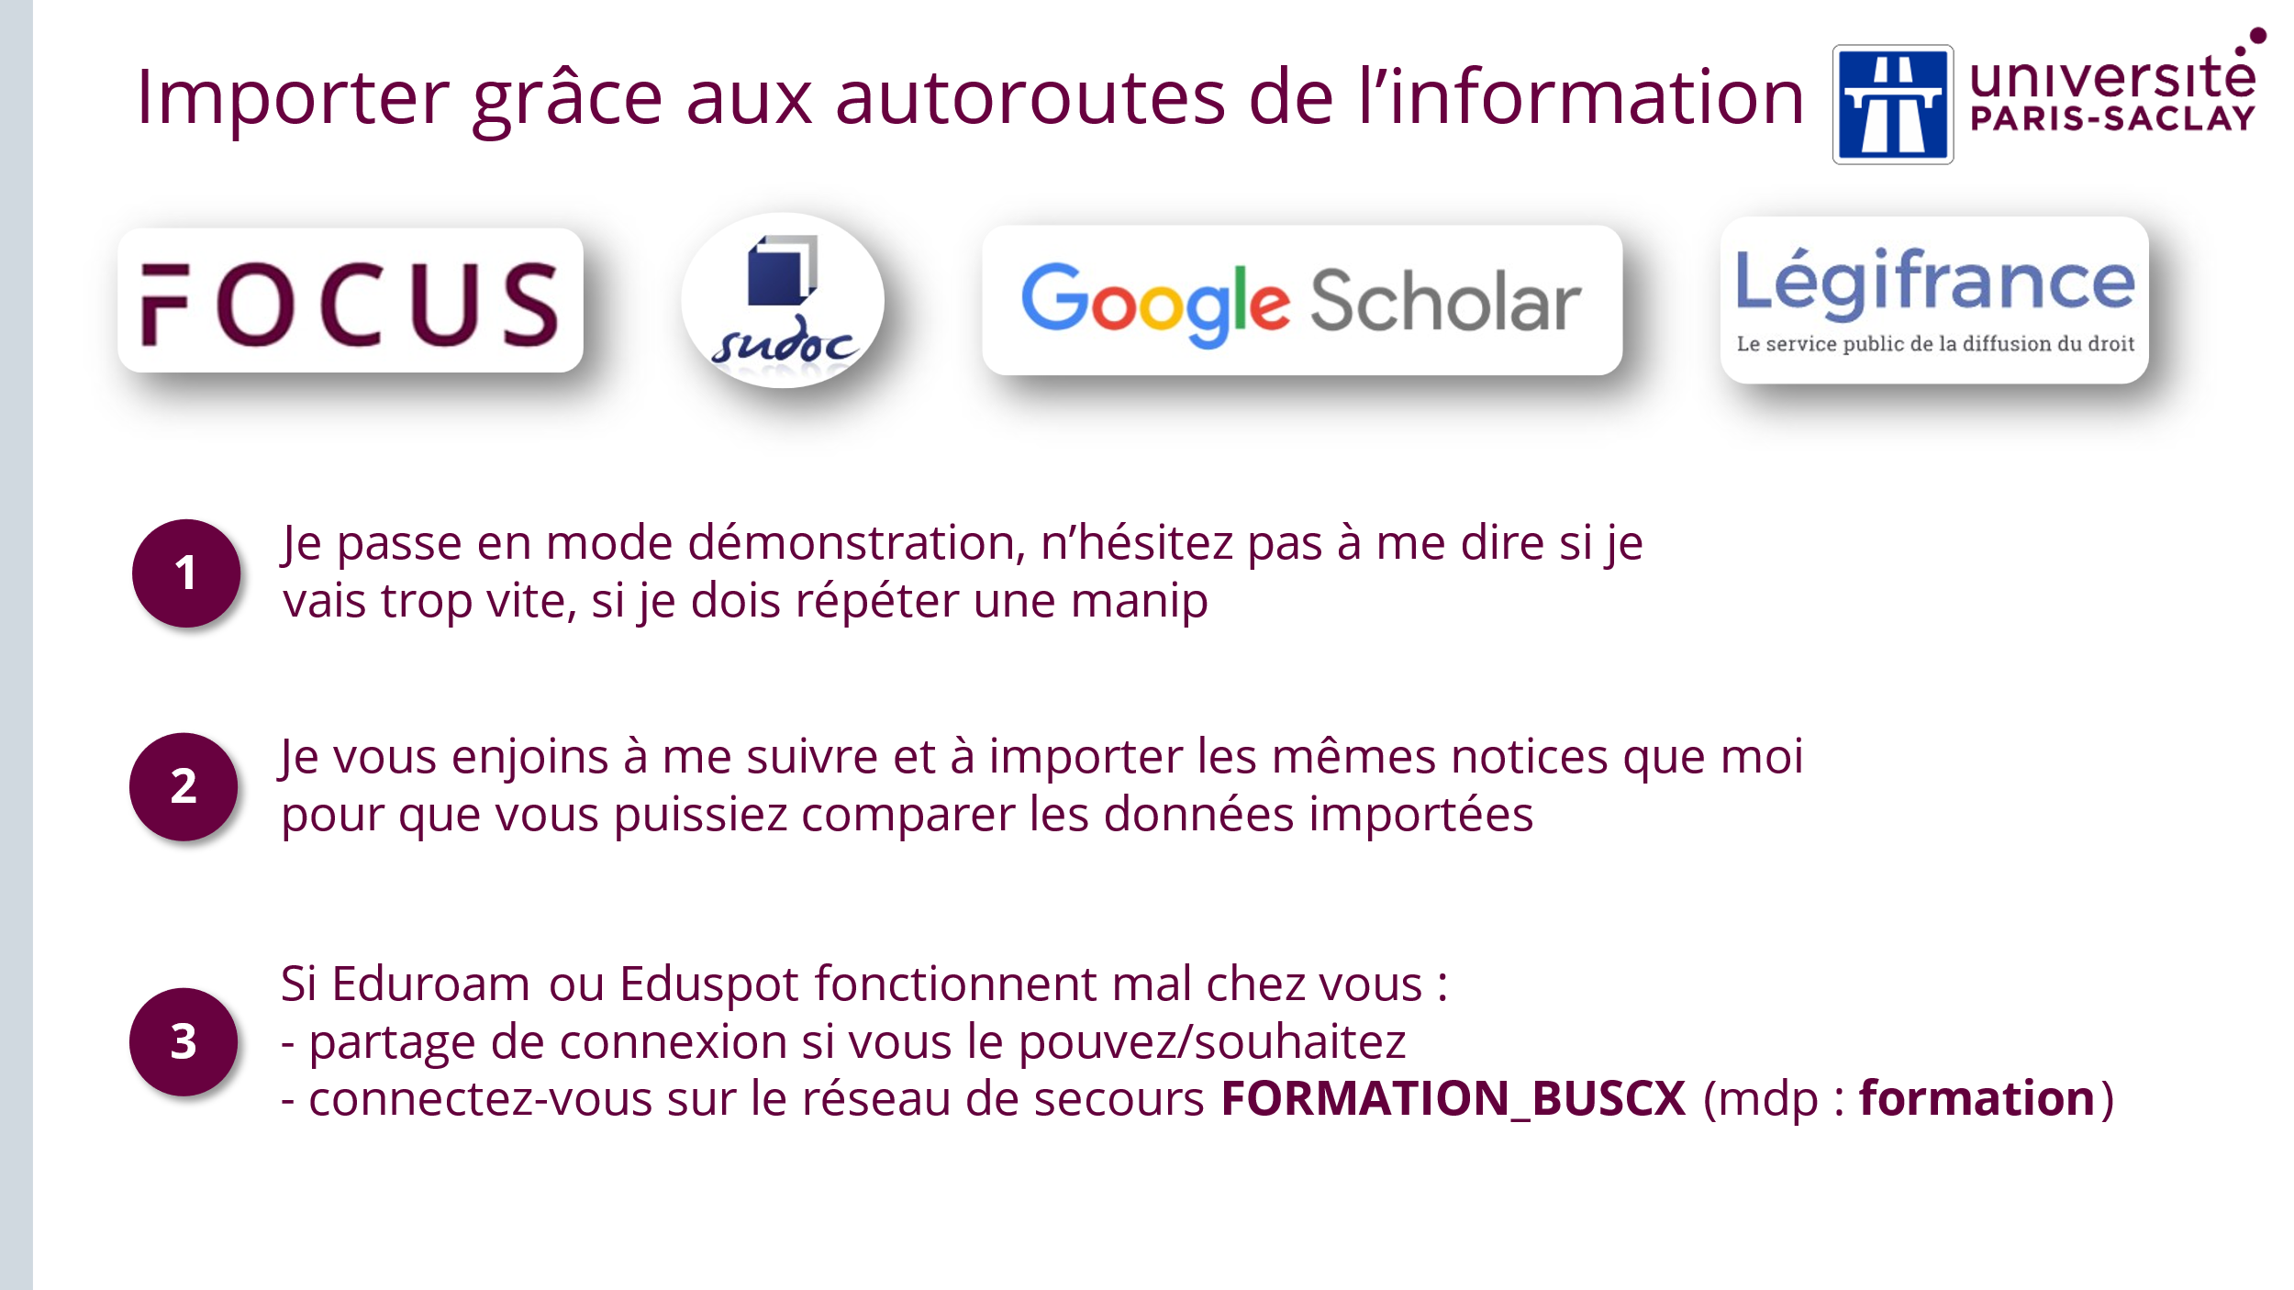  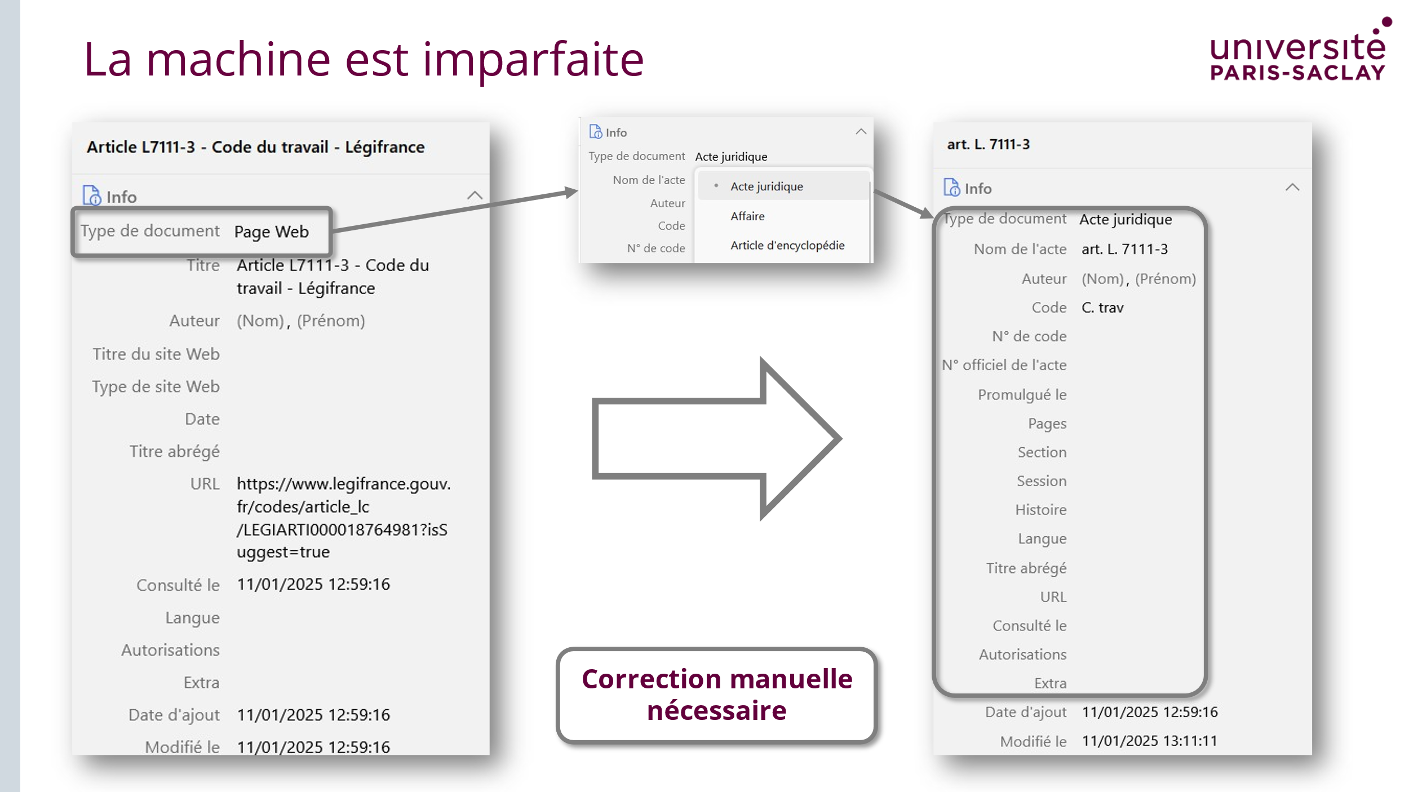
S  A  N  S  C  O  N  N  E  C  T  O  R | 12 min | Importer grâce aux nationales de l’information : ISBN_____________________________________________________________________________________________  ISBN : 9780226004211  Importer grâce aux nationales de l’information : DOI  Le DOI est un identifiant pérenne de ressources en lignes, principalement pour des références d’articles de recherche. En théore c’est un lien qui ne bouge pas et que vous pouvez citer avec la garantie de pouvoir y accéder plus tard.  Par contre, toutes les ressources n’ont pas de DOI, à ma connaissance, certaines revues de droit n’en possèdent pas, les sources officielle n’en possèdent pas  DOI : 10.1016/j.neucli.2012.09.054  Importer grâce aux nationales de l’information : PMID  PMID : même chose que pour le DOI, mais que dans PubMed, (beaucoup d’article on à la fois le PMID et le DOI  PMID : 3960525  Importer grâce aux nationales de l’information : arXiv ID  arXiv :2501.04263  Importer grâce aux nationales de l’information : exporter en lot avec .ris  Importer grâce aux nationales de l’information : epub par glisser-déposer  Importer grâce aux nationales de l’information : PDF par glisser-déposer |  |  |  | 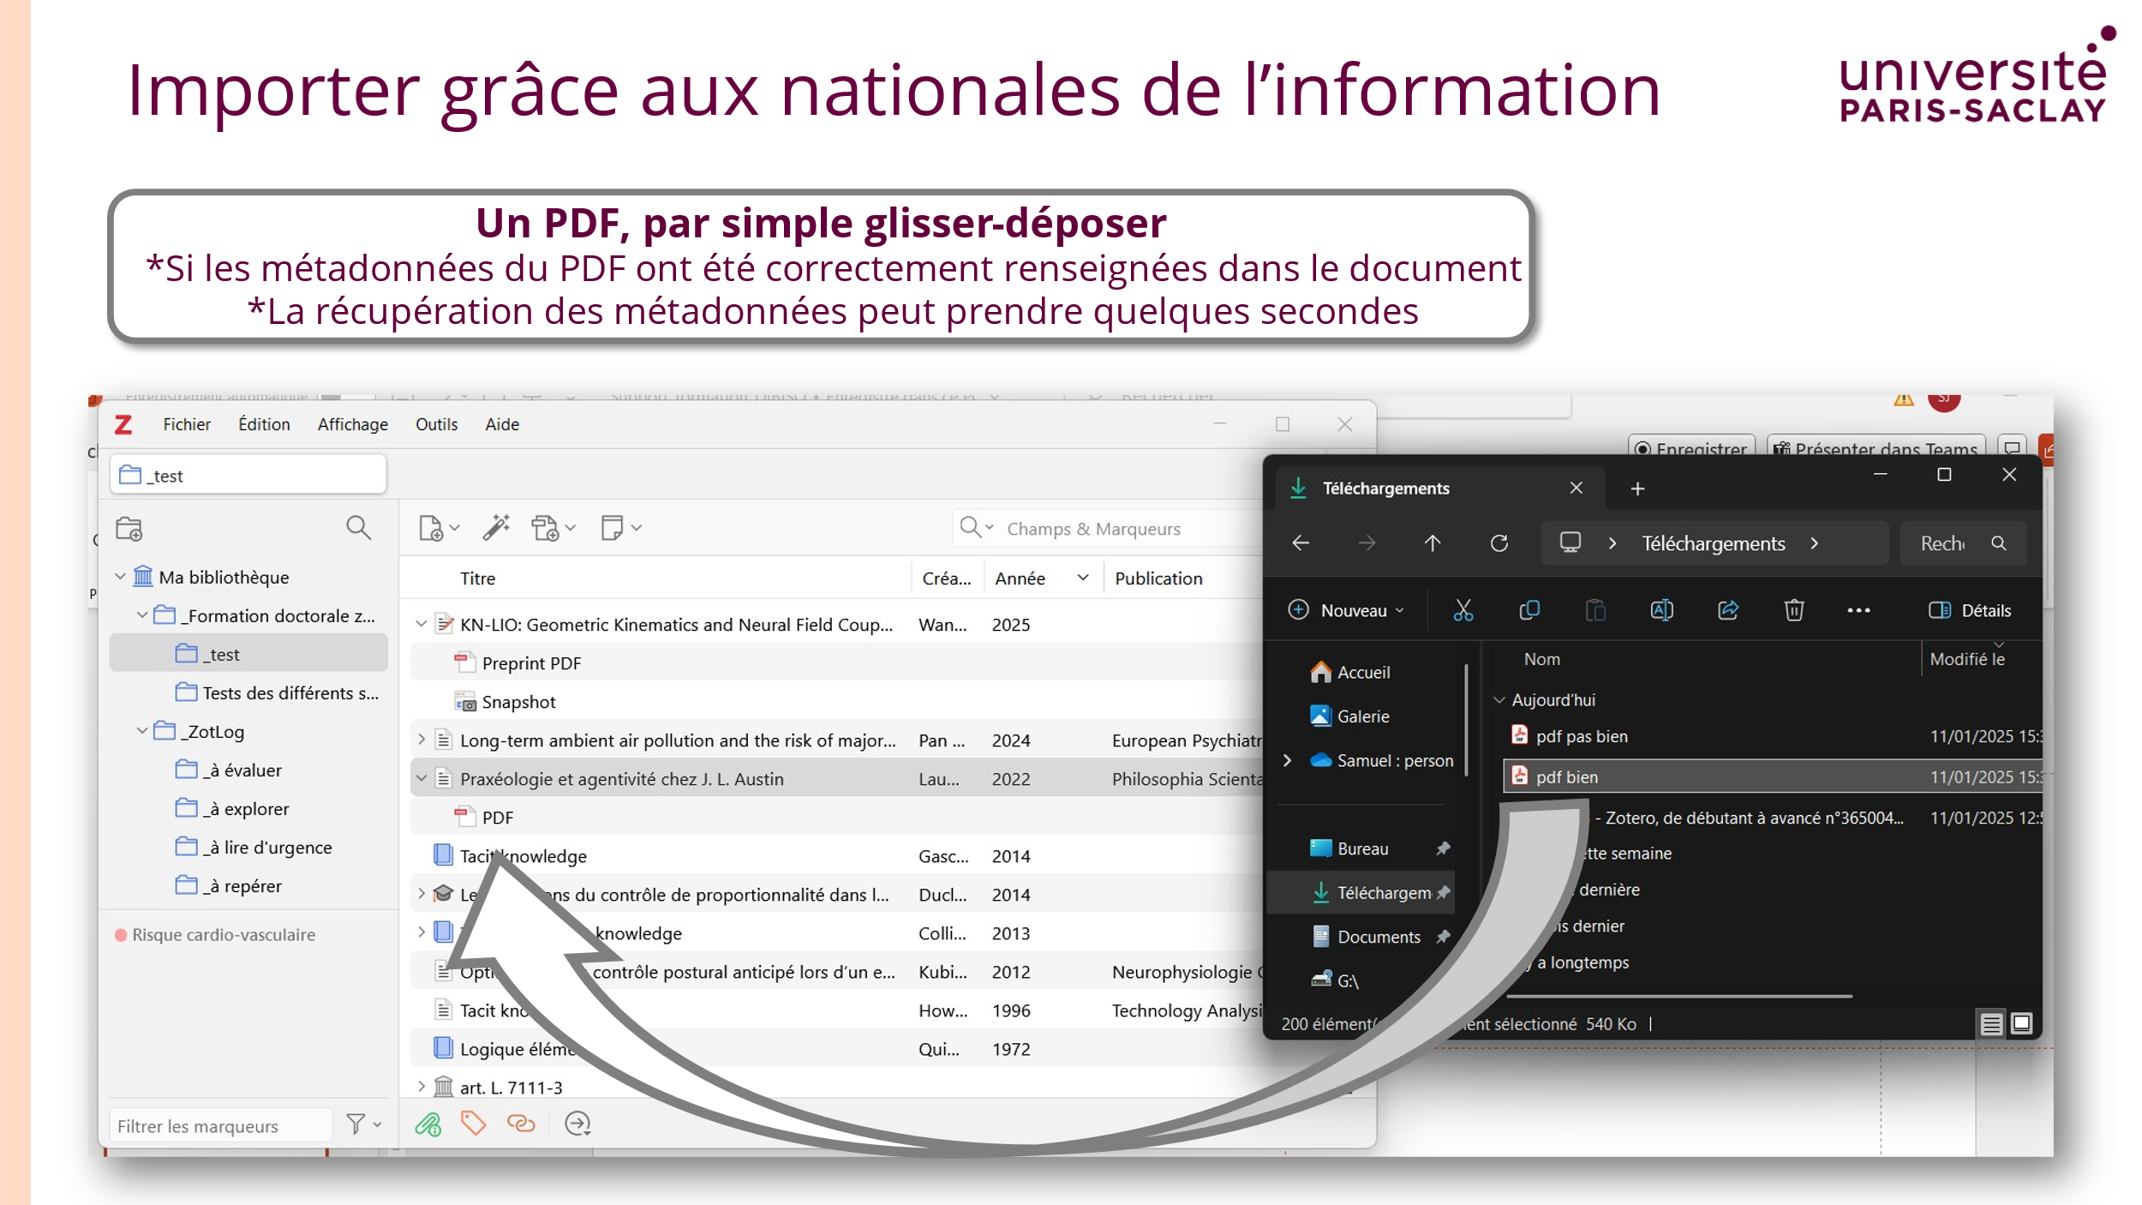  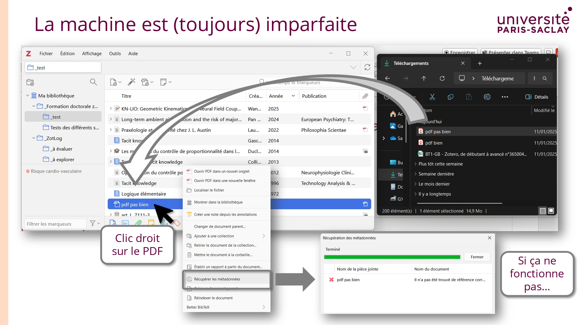
C  O  R  R  E  C  T  I  O  N | 5 min | Importer grâce aux chemins vicinaux de l’information  Conseils pour créer/corriger des métadonnées |  |  |  | 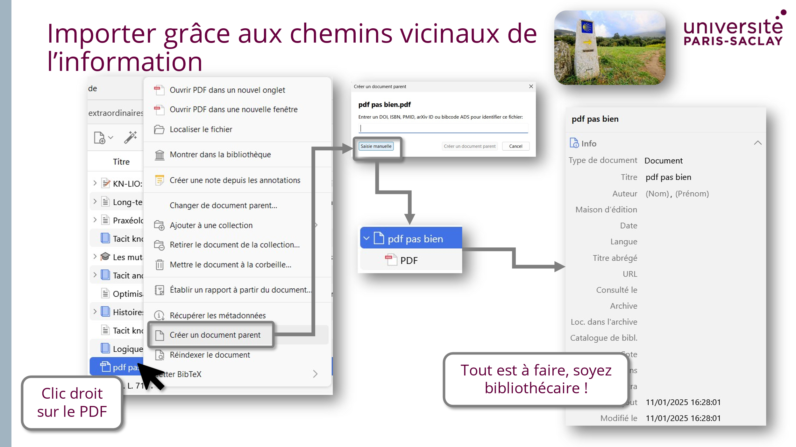  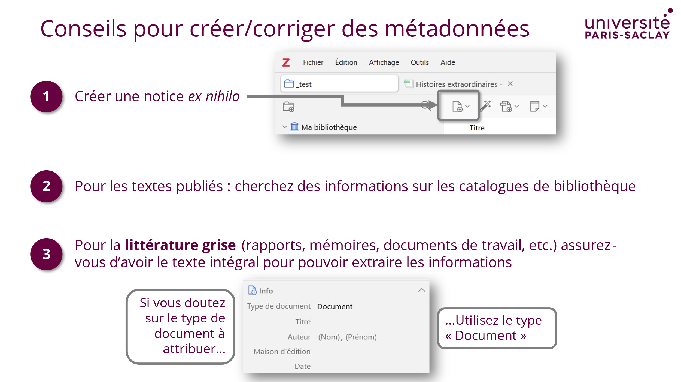
C  O  R  R  E  C  T  I  O  N | 27 min
E  X  O | 10 min |  | On s’entraîne avant la pause ? |  |  | 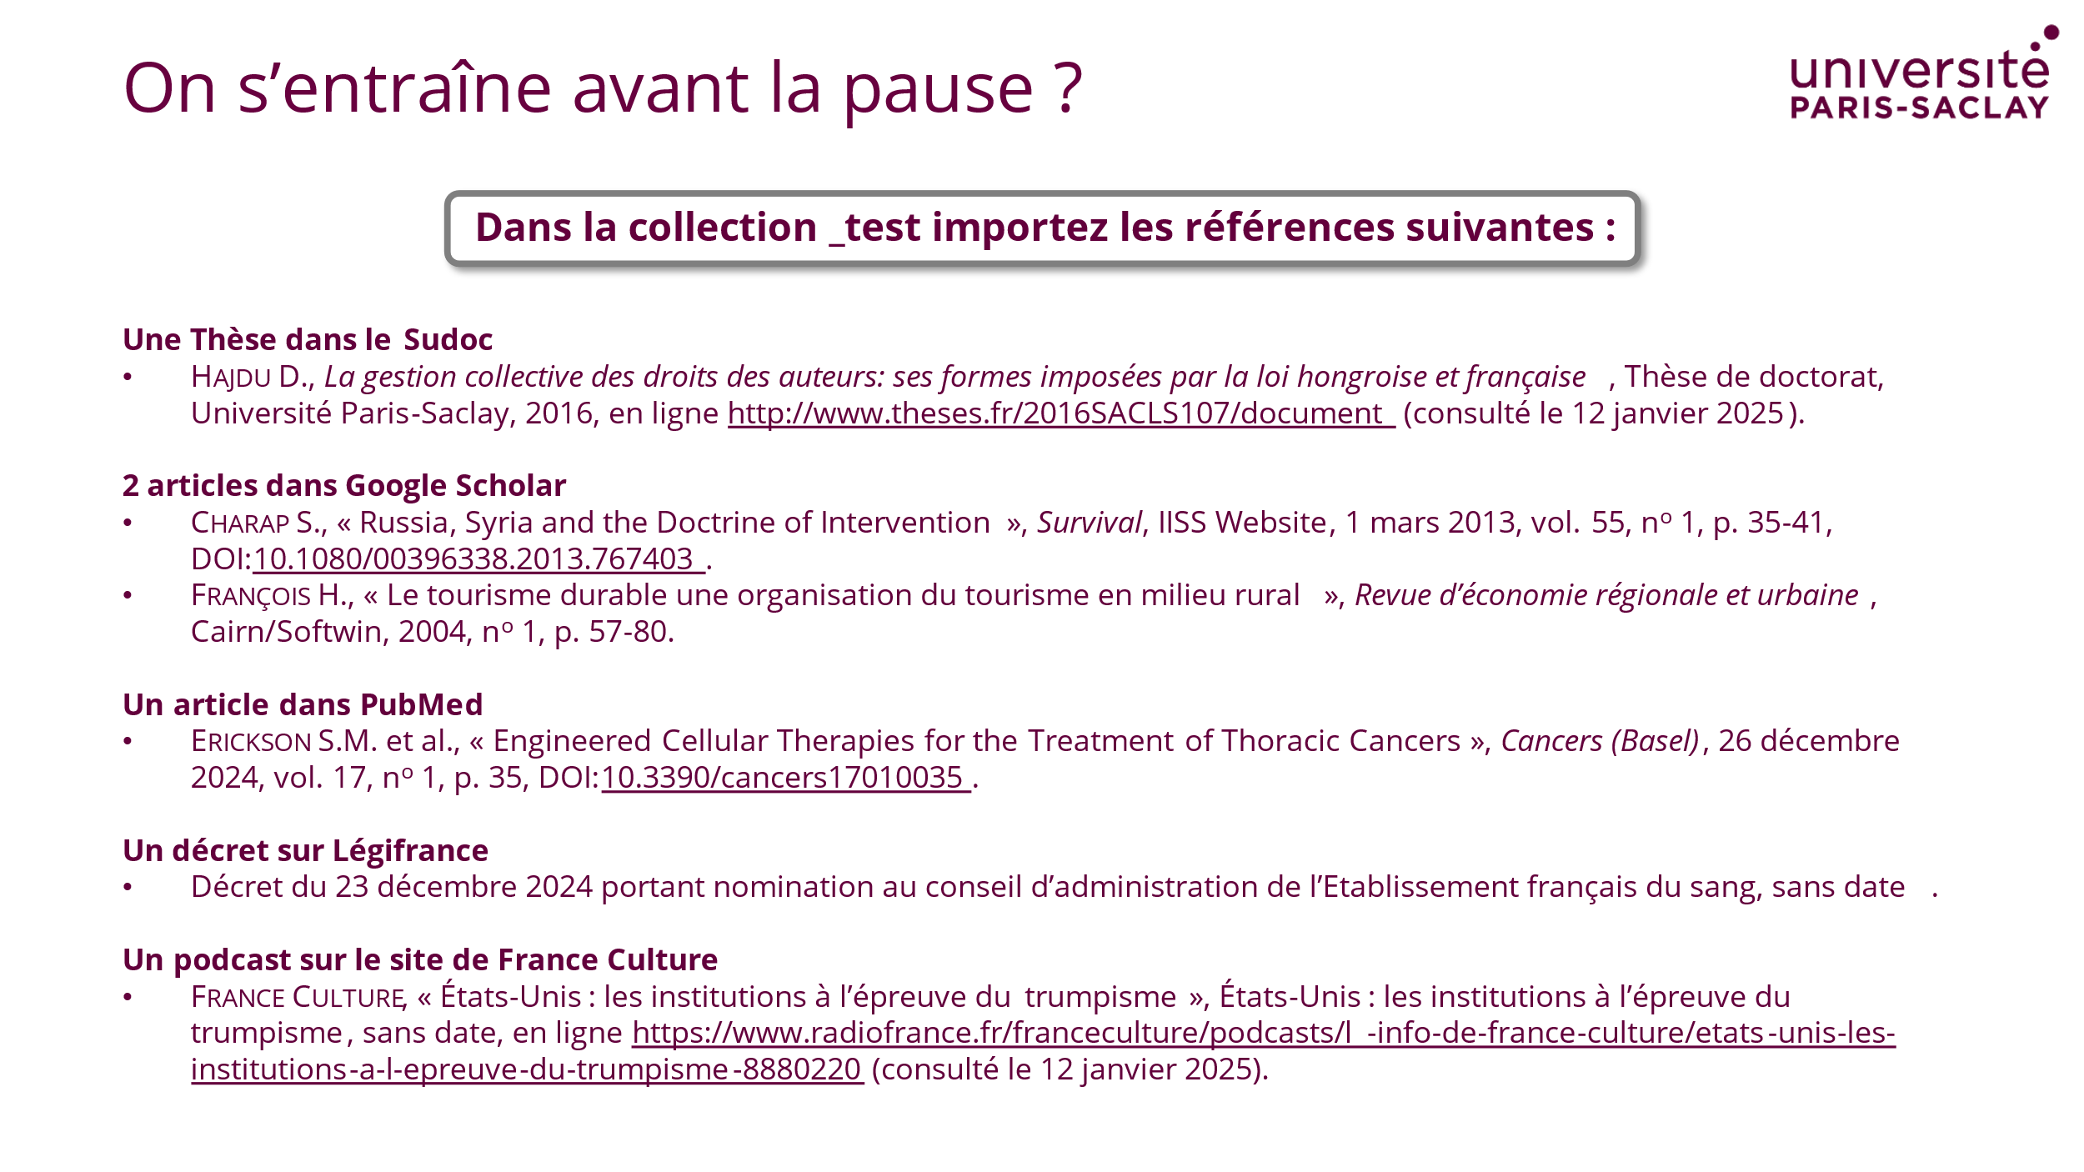
E  X  O | 10 min
Importer des références : 37 min |  |  |  | Total : 77 min (1h17) | Il est 10h22

PAUSE
PAUSE : 15 min | Total : 92 min (1h32) | Il est 10h37

Générer des bibliographies et citations

ETAPE |  | CONTENU |  |  |  | DIAPO
I  N  T  R  O  D  U  C  T  I  O  N | 5 min  5 min | Norme bibliographique et styles bibliographiques_____________________________________________________________________________________  Paramétrer son/ses style(s) bibliographique(s)________________________________________________________________________________________ |  |  |  | 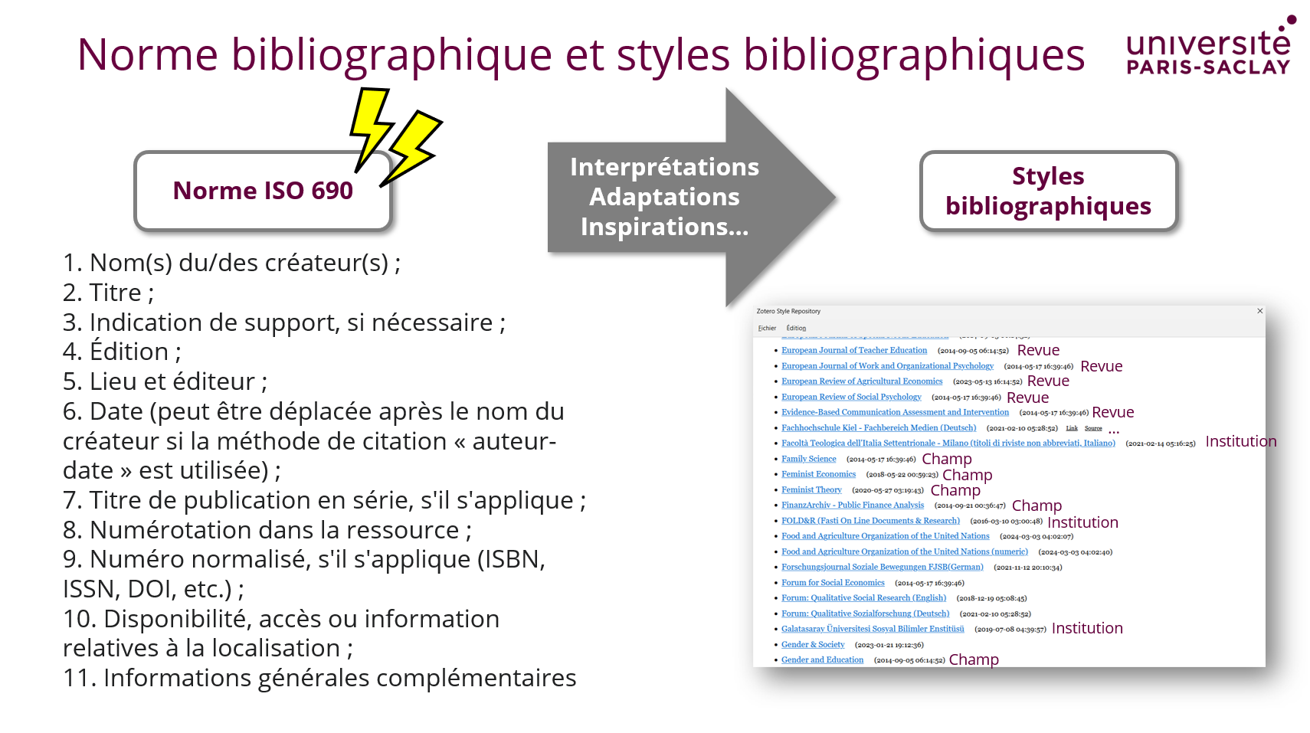  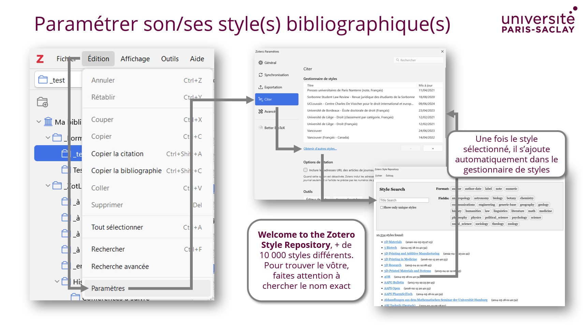
I  N  T  R  O  D  U  C  T  I  O  N | 10 min
 | 3 min  2 min | Générer une biblio à partir de collections_____________________________________________________________________________________________  Générer une biblio à partir de références dans une collection___________________________________________________________________________ |  |  |  | Manip  Manip
 | 5 min
 | 2 min  3 min  3 min  3 min  2 min | Zotero et traitement de texte classique______________________________________________________________________________________________  Vérifications d’usage_____________________________________________________________________________________________________________  - Paramètres de Zotero > Citer > Gestionnaire de style  - Vérifier si les extensions Word et Libre Office sont bien installées  - Vérifier dans Word que l’onglet Zotero est bien présent  Insérer des appels de citation______________________________________________________________________________________________________  Insérer la biblio à partir des appels de citation_________________________________________________________________________________________  - A savoir que le classement des référence par ordre alphabétique ou par ordre de citation dans le texte est dépendant du style bibliographique choisi  - 1er exemple avec le style Presse Universitaire Paris-Nanterre  - Changement en Vancouver avec Document Preferences  Mise à jour automatisée : Document Preferences______________________________________________________________________________________  - Changement de style bibliographique > changement automatique dans les appels de citation, et on le voit, dans la mise en ordre de la bibliographie |  |  |  | 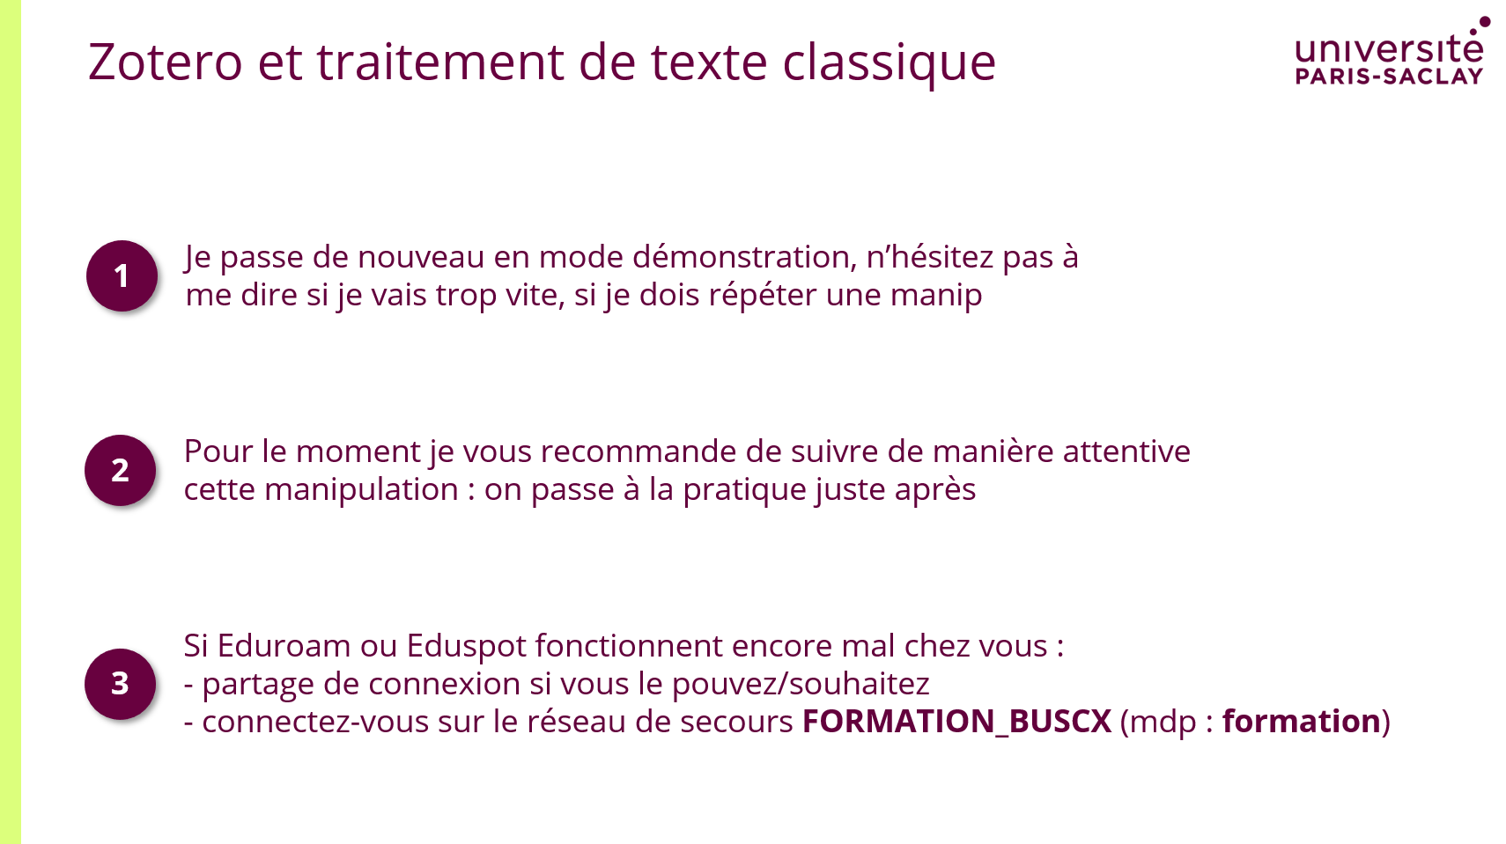  Manip  Manip  Manip  Manip
 | 13 min
 | 3 min  3 min  1 min |  | Edit citation : encore plus de personnalisation_________________________________________________________________________________________  - Se positionner sur la citation/appel de citation en fonction des styles > Cliquer sur Add/Edit citation automatiquement fonction Edit  - Ajout de références supplémentaires  - Problèmes d’affichage  - En cliquant sur la référence dans la barre de recherche > possibilité d’ajouter page/chapitre/partie, etc. cité + préfixe/suffixe en cas de citation de plusieurs références.  Edit bibliography_________________________________________________________________________________________________________________  - Se positionner sur la biblio et cliquer sur Add/Edit Bibliography > fonction Edit automatique  - Affichage de la fenêtre de gestion de la biblio  - Ajout possible de références non citées dans le corps du texte, ou retrait de références automatiquement ajoutée qu’on ne veut pas voir dan ssa biblio (potentiellement utile pour les sources officielles en droit qui sont généralement pas ajoutées dans une bibliographie en bonne et due forme)  Modification directe sur le texte_____________________________________________________________________________________________________  - Modifier le nom d’un auteur par exemple, dans les notes de bas de page et dans la bibliographie en fin de document  - Cliquer sur « Refresh » > Alerte de Zotero qui vous demande si vous souhaitez conserver les modifications |  |  |  | Manip  Manip  Manip
 | 7 min
 | 15 min |  | Exercice
 | 15 min
Générer bibliographie et citations : 50 min |  |  |  | Total : 142 min (2h23) | Il est : 11h28

Organiser ses références (I)

ETAPE |  | CONTENU |  |  | DIAPO
 | 2 min | Doublons  Lorsque vous importez des données, Zotero ne vous alerte pas si elles se trouvent déjà dans votre bibliothèque.  Vous risquez donc d’avoir des doublons, des triplons etc.  Néanmoins, Zotero détecte les doublons une fois dans la base, et vous en fait une collection inaltérable derrière cette icone  Vous aurez la possibilité de fusionner vos doublons en choisissant quelle version et quels champs vous souhaitez conserver.  Attention à ne pas fusionner à tout va sans prendre le temps de réfléchir, parfois, pour Zotero, certaines références bien distinctes pour nous (un tome 1 et un tome 2 qui ont le même ISBN par exemple) ne le sont pas pour le logiciel, et il nous propose de les fusionner |  |  | 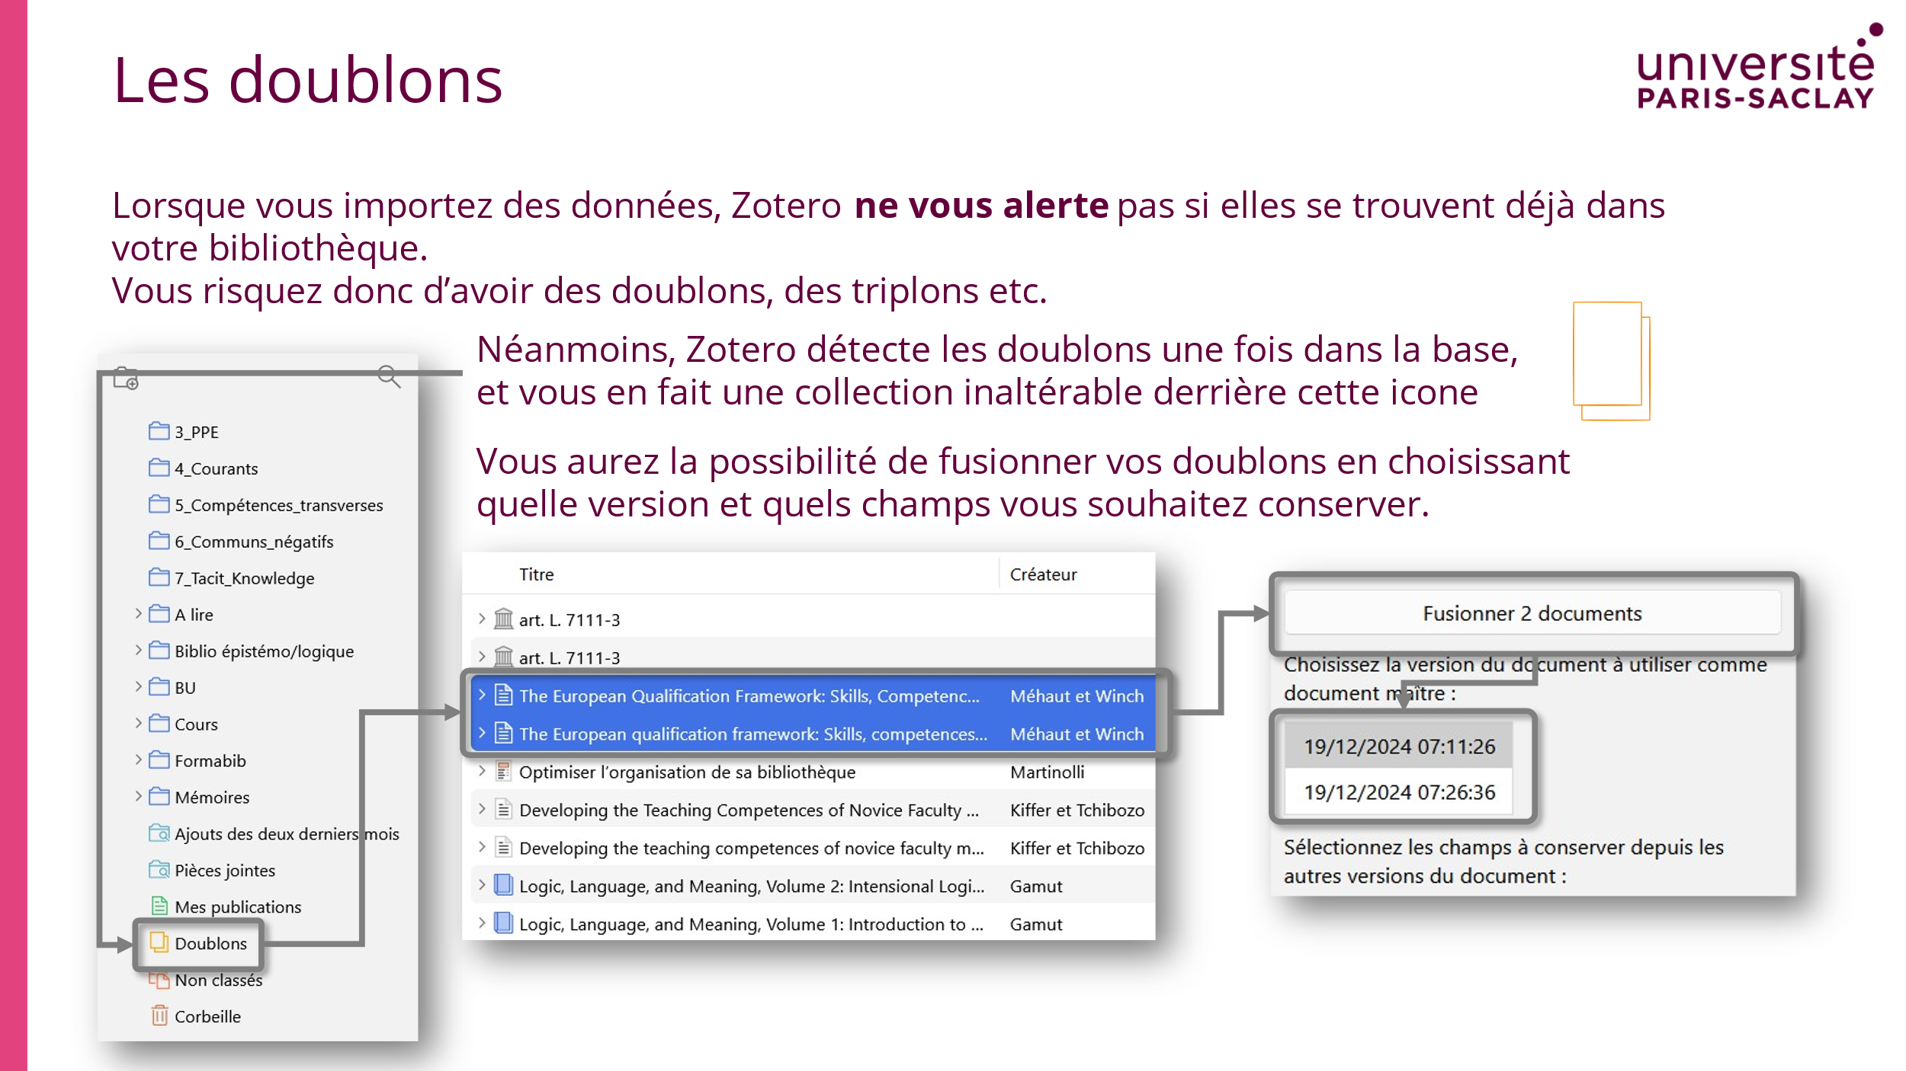
 | 2 min | Corbeille  La suppression d’un ou plusieurs documents n’est pas automatique et vous oblige à passer par quelques étapes (ceci pour vous forcer à supprimer avec prudence).  Un clic droit sur la référence souhaitée vous ouvre le menu contextuel. Vous ne pouvez pas supprimer le document, mais vous pouvez le déplacer dans la corbeille  Dans la collection nommée « Corbeille », vous retrouvez la référence. Vous avez la possibilité de vider la corbeille avec un clic-droit sur la collection, ou de supprimer définitivement (ou de restaurer) référence par référence. |  |  | 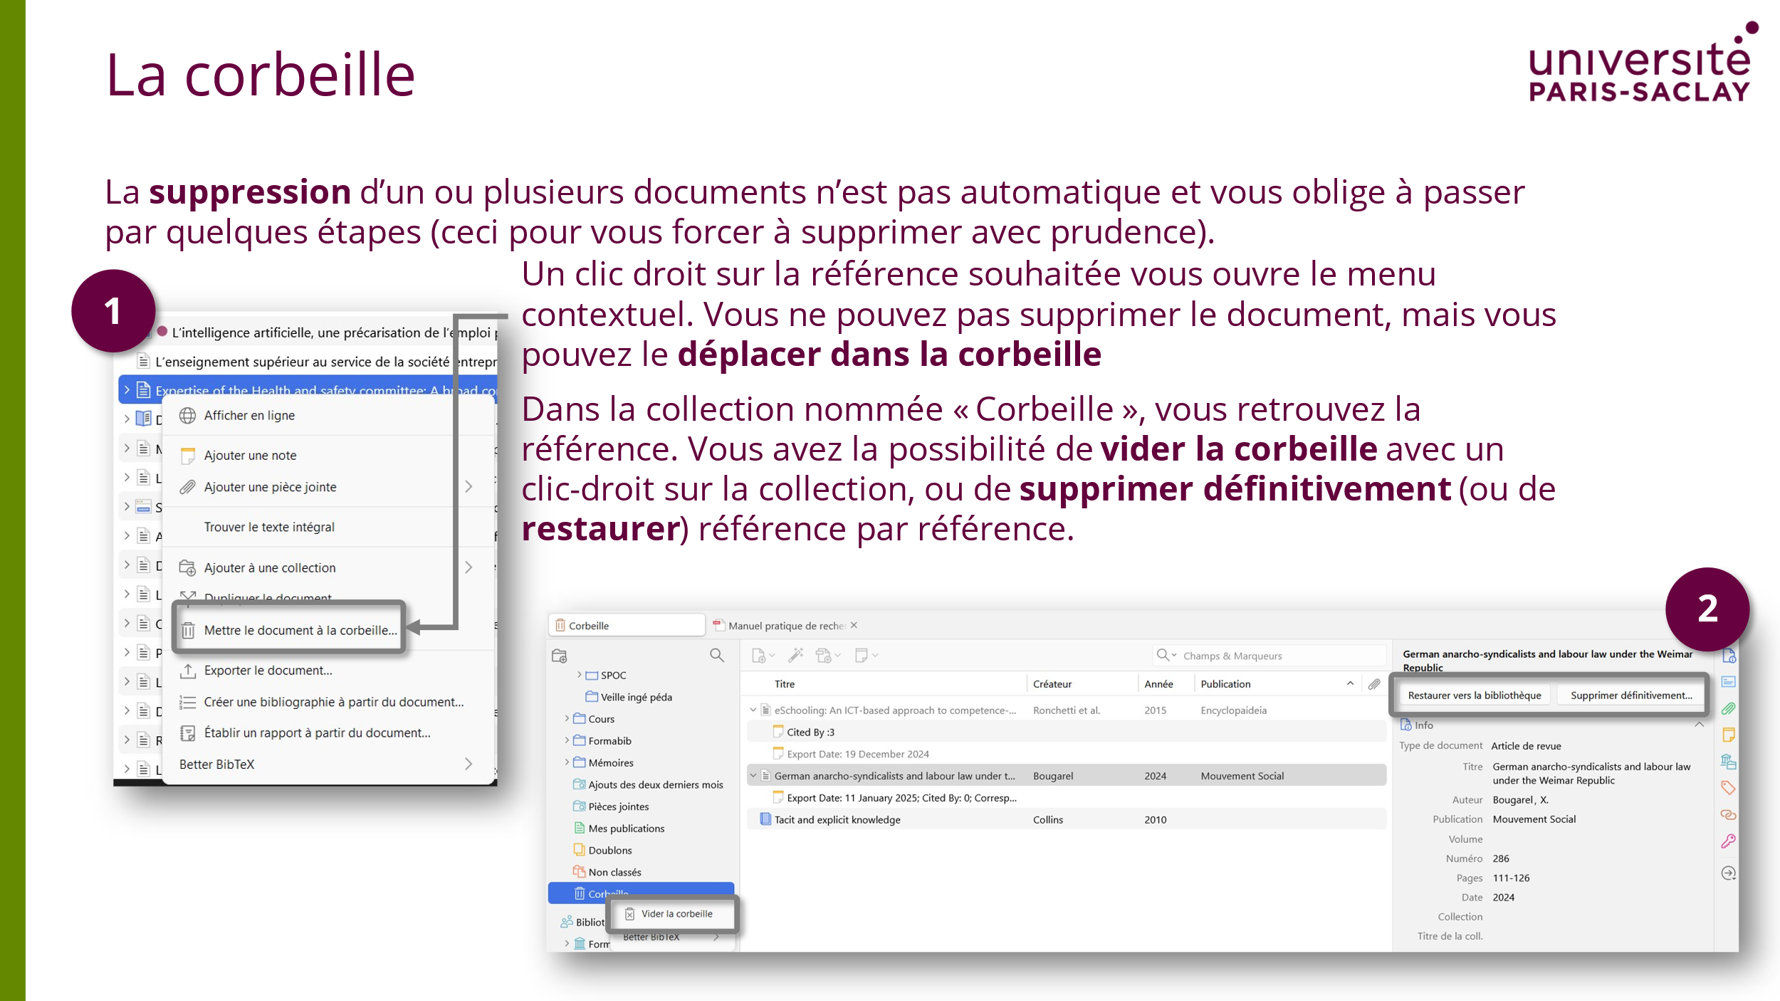
 | 3 min | Connexes  Dans la colonne des métadonnées, la fonctionnalité Connexe vous permet de relier des références (selon les critères qui sont les vôtres)  C’est une des possibilités de classement et d’organisation de Zotero.  Par exemple :  - Relier des chapitres de livre au livre entier |  |  | 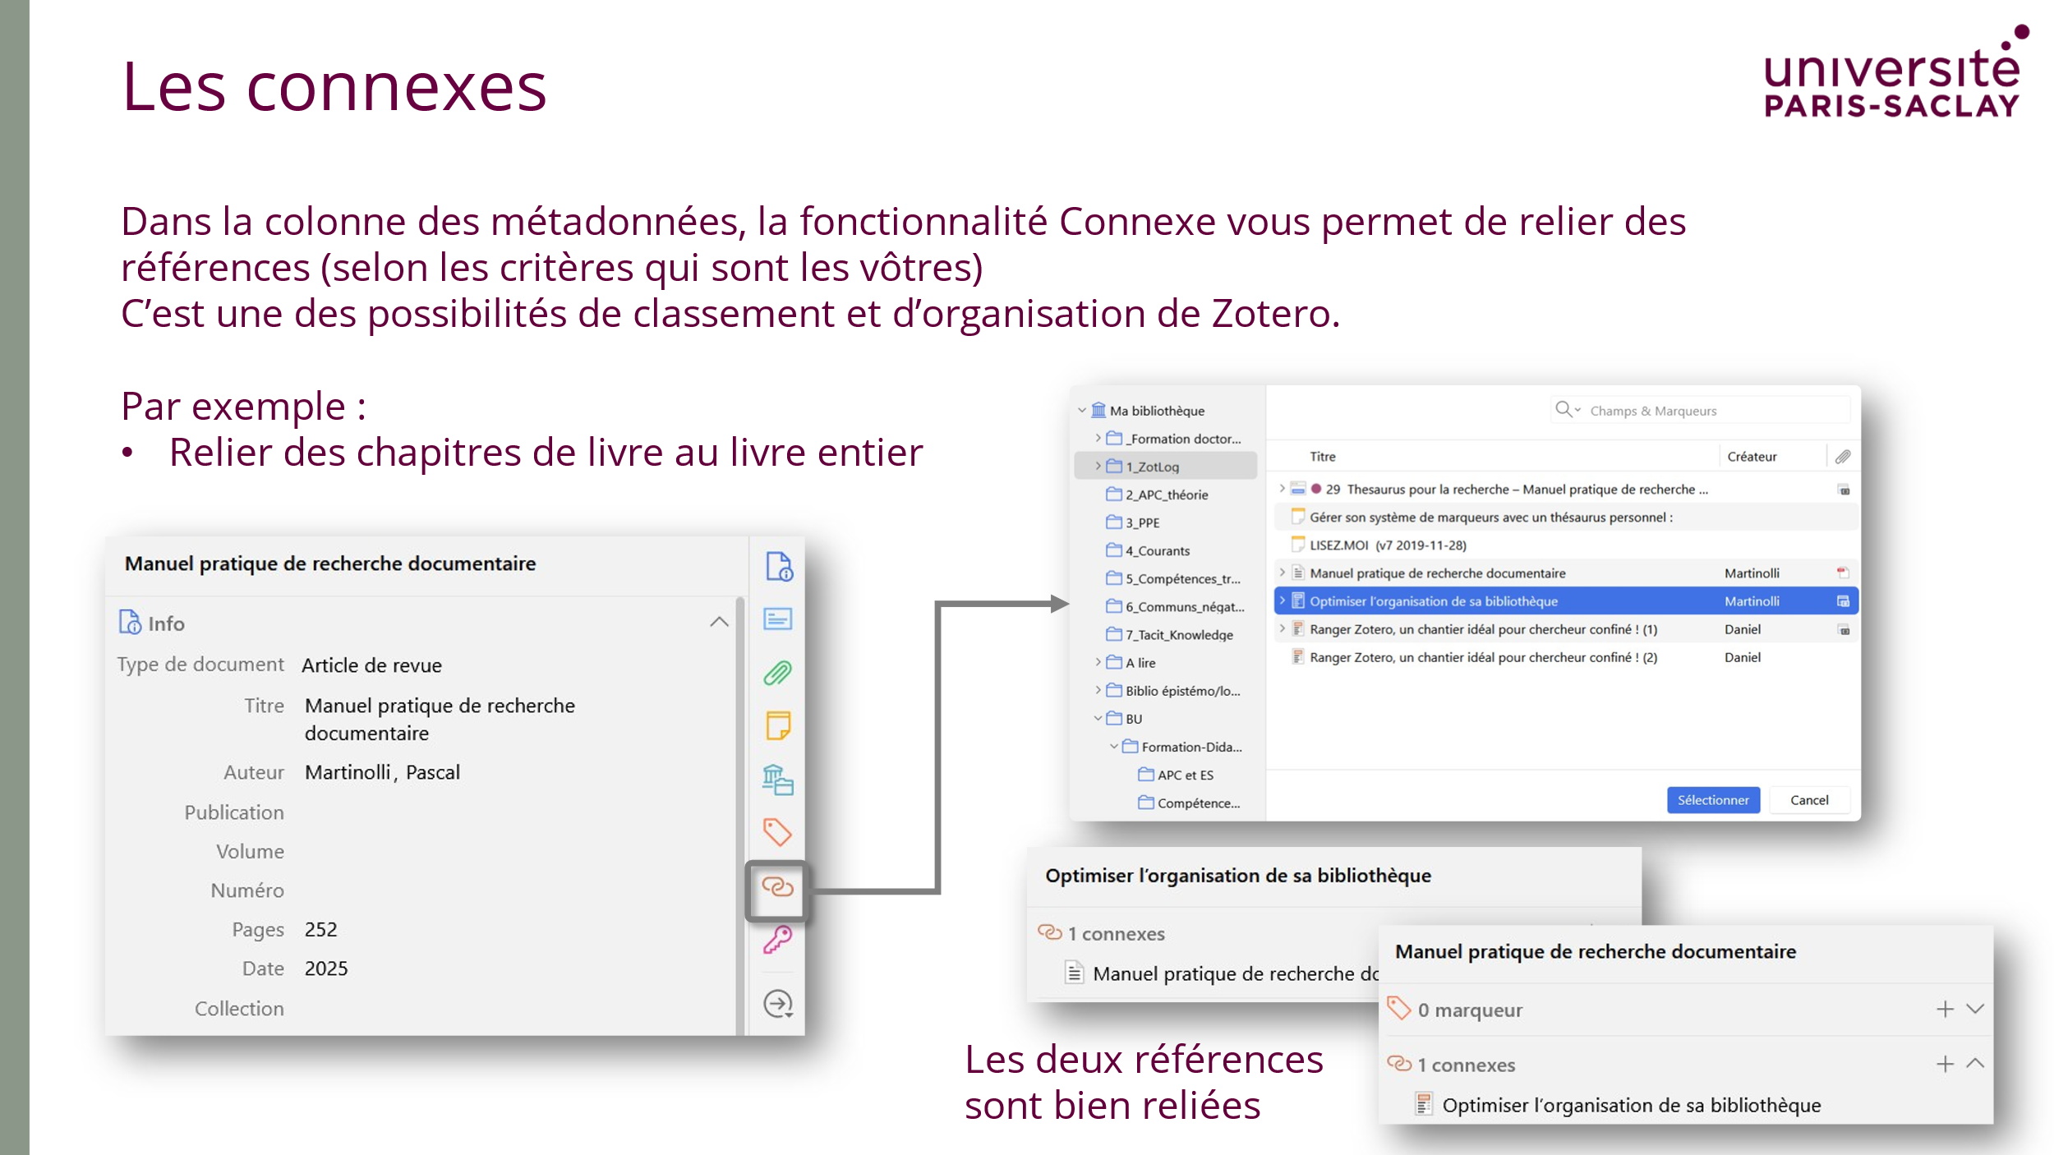
 | 3 min | Notes  C’est une des fonctions les plus simples et pourtant c’est peut-être la plus féconde de Zotero.  Le logiciel embarque un tout petit traitement de texte basique pour vous permettre de prendre des notes attachées à une référence  Dans la colonne des métadonnées, les notes se trouvent dans un onglet spécifique, elles sont inratables.  Vous pouvez aussi créer des notes indépendantes, très utiles dans des cas que nous verrons par la suite. |  |  | 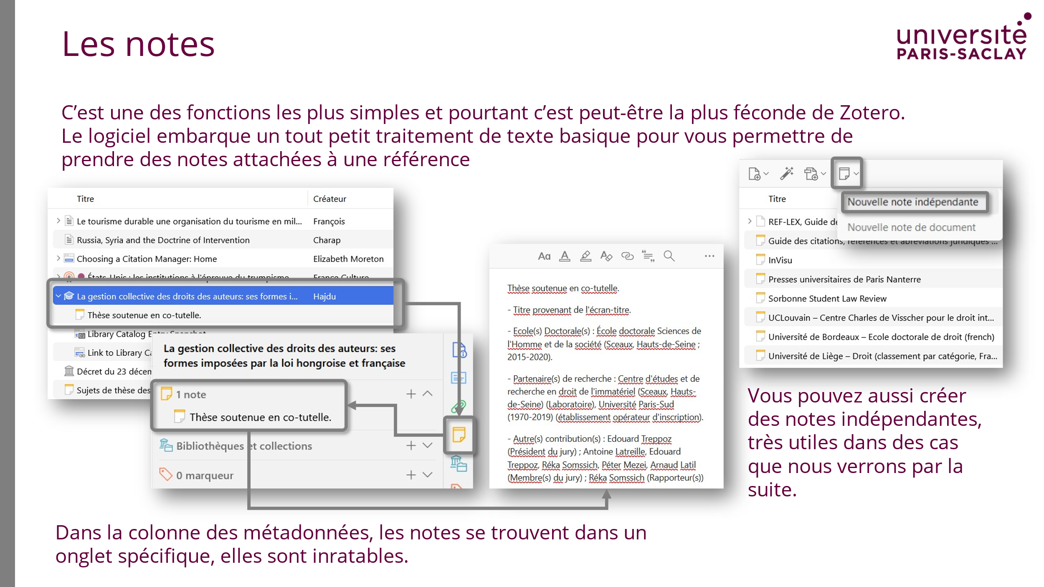
 | 2 min | Marqueurs  Les marqueurs sont absolument fondamentaux dans l’utilisation de Zotero, mais aussi complexes à gérer, nous en rediscuterons tout à l’heure.  Liste des marqueurs dans la colonne de gauche sous les collections. Attention ici s’affichent les marqueurs présents dans la collection sélectionnée.  Cliquer sur un marqueur fait remonter les références auxquelles il est attaché  Clic droit sur 1 marqueur : vous ouvrez une fenêtre contextuelle  Comme pour les notes, la gestion des marqueurs a son onglet spécifique dans les métadonnées de la référence sélectionnée  Cliquez sur le + pour ajouter/créer un marqueur |  |  | 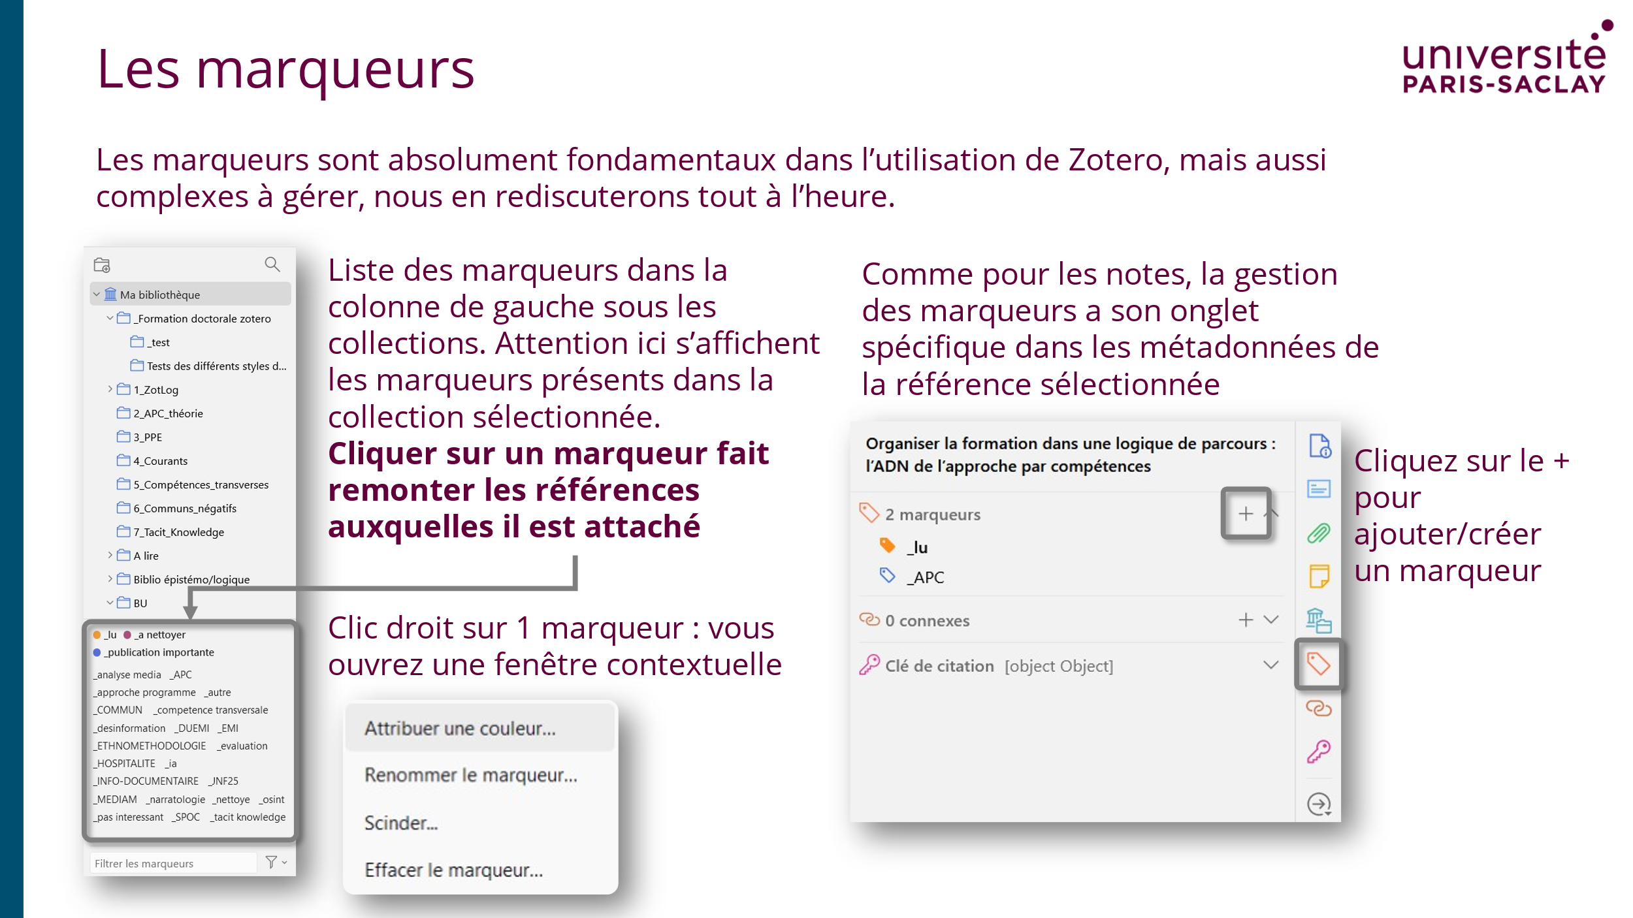
 | 15 min
Organiser ses références (I) : 15 min |  |  | Total : 157 min (2h38) | Il est : 11h43

La gestion des fichiers

ETAPE |  | CONTENU |  |  | DIAPO
 | 4 min | Jouer sur tous les tableaux : synchronisation des références avec Zotero.org + stockage des pdf hors Zotero.org  A l’installation, le répertoire des données de Zotero se trouve dans un dossier de votre système, de même que pour vos pièces-jointes liées (PDF, epub, snapchot).  Il est déconseillé de modifier le répertoire des données, mais vous pouvez modifier le répertoire des pj liées (pour par exemple les faire redescendre dans un service de cloud).  - Paramètre > Synchronisation > décocher « synchroniser le texte intégral des pj indexée  - > Avancé > Emplacement du répertoire de base paramétrage possible et conseillé pour retrouver les documents =/= emplacement du répertoire des données (ne pas modifier !) |  |  | 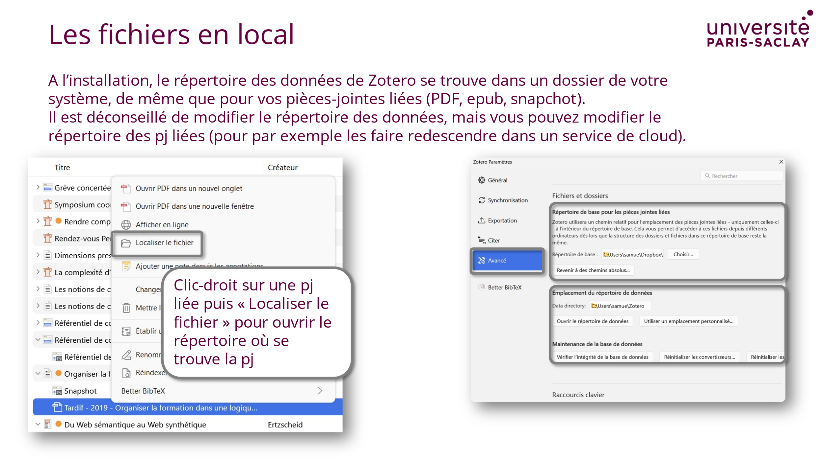
 | 3 min | La gestion des fichiers en ligne  Présentation du stockage en ligne de la web Library
 | 4 min | La lecture des PDFs  - Agir sur le PDF, annoter, surligner, souligner, ect.  - Extraction des annotations trop bien
 | 2 min | Lecture des epub  - Agir sur les epub  - Extraction des annotation trop bien
 | 17 min
La gestion des fichiers : 17 min |  |  | Total : 174 min (2h55) | Il est : 12h

Après-midi (13h-16h)

ETAPE |  | CONTENU |  |  | DIAPO
 |  | Objectif de cette partie de la séance
 |  | Rappel sur les fonctionnalités de bases et sur la première partie
Introduction : 20 min |  |  | Total : 20 min | Il est 13h20

Bonnes pratiques et outils complémentaires

ETAPE |  | CONTENU |  |  | DIAPO
 | 5 min | Les raccourcis utiles
 | 5 min | La fonction recherche et sauvegarde des recherches
 | 10 min | Sauvegarde de sa bibliothèque (par pitié)
 | 10 min | Flux RSS
 | 10 min > | Exercices
Bonnes pratique et outils complémentaires : 40 min |  |  | Total : 60 min (1h) | Il est 14h

Constituer et maintenir une base de connaissance avec Zotero

ETAPE |  | CONTENU |  |  | DIAPO
 | 60 min | La méthode Zotlog  Principe général :  - Entre 0 et 50 références, vous n’avez pas besoin d’une organisation  - Entre 50 et 300 références, un classement par collection peut suffire  - A partir de 300 références, le classement par collection + une indexation par marqueurs est nécessaire  Fonctionnement du classement par collection :  1) Création d’une collection « Zotlog »  2) Création de sous-collections telles que :  - _à évaluer  - _à explorer  - _à lire d’urgence  - _à repérer  - _en cours de lecture  - _pas intéressant  - _notes de recherche  - L’historique de recherche  - Les bases de données utilisées  - Une liste de mots-clés qui fonctionnent  - Une liste d’experts du domaine  - Une liste des revues qui vous intéressent  Il peut y en avoir d’autres, mais celles-ci peuvent être intéressantes pour commencer  Tant que l’on reste en dessous des 300 références, l’ajout de quelques collections thématiques reste pertinent  Si vous vous trouvez au début de votre travail de recherche, vous pouvez vous arrêter à cette étape et réfléchir à vos différentes sous-collections thématiques, mais gardez à l’esprit qu’à un moment, et sans doute très très vite, vous allez devoir vous coltiner la question de mettre au point un système d’indexation efficace.  De mon côté, pour vous donner un exemple, je dois avoir entre 700 et 900 références, ce qui est pas mal mais pas non plus incroyable, je n’ai presque jamais fait le ménage dans cette base (on va y venir après) et mes collections et sous-collections ont été créées un peu sur le hasard. Ensuite j’ai lâché Zotero et je m’y suis remis en septembre dernier dans le cadre de la préparation d’une petite conférence sur les approches par compétence.  J’ai donc crée ces collections pour m’y retrouver, ça peut évidemment bouger et ça va évidemment bouger et je vous propose de prendre 10 min pour créer des sous-collections pertinentes en fonction de votre maîtrise du sujet  Ces collections doivent être relativement larges pour éviter de vous retrouver avec des ensemble vides ou minuscules.  Comment vous découperiez votre sujet de recherche en 3 ou 4 thématiques ?  Au-delà des 300 références…  - Conseils pour écrire les marqueurs  - Précéder les marqueurs du _ pour signer le marqueurs, bien que ce ne soit pas absolument nécessaire dès lors que vous choisissez de ne pas importer les mots-clés avec vos références  - Choisir le singulier ou le pluriel et vous y tenir  - Tout rédiger en minuscule et sans accentuation  3 types de marqueurs  - Les marqueurs de méthode (les essentiels)  - _nettoye  - _lu ou _a lire  - _urgent a lire  - D’autres marqueurs de méthodes  - _bibliographie analysee  - _[nom du projet]  - Les marqueurs d’évaluation et de description  - _publication majeure  - _pas intéressant  - Variante plus précise : la note  - _0.99 : etude solide  - _0.66 confiance relative  - _0.33 douteux  - _0.00 foutaise  - Variante qualitative et objective  - _revise par les pairs  - _contextuel (pas généralisable)  - _replique  - _empirique (basé sur une expérience ou des fait)  - _meta analyse ou synthese (synthèse de plusieurs études
 | 20 min | Faire le ménage
 | 30 min | Proposition d’un process de travail : comment l’améliorer ?
Méthodologies : 110 min (1h50) |  |  | Total : 170 min (2h50) | Il est 15h50

Conclusion et synthèse

ETAPE |  | CONTENU | DIAPO

